 | CONVENTION SUR  LES ESPÈCES  MIGRATRICES | UNEP/CMS/COP15/Doc.20.2  20 octobre 2025  Français  Original : Anglais

15ème SESSION DE LA CONFÉRENCE DES PARTIES

Campo Grande, Brésil, 23 au 29 mars 2026
Point 20.2 de l’ordre du jour

ÉTAT DES ESPÈCES MIGRATRICES DANS LE MONDE : RAPPORT INTÉRIMAIRE (2026)
(Préparé par le Secrétariat)

Résumé :

Le présent document contient le rapport intérimaire sur l’état des espèces migratrices dans le monde : Rapport 2026, élaboré dans le cadre de la mise en œuvre de la décision 14.24 d).

Il complète le document UNEP/CMS/COP15/Doc.20.1 sur le statut de conservation des espèces migratrices.

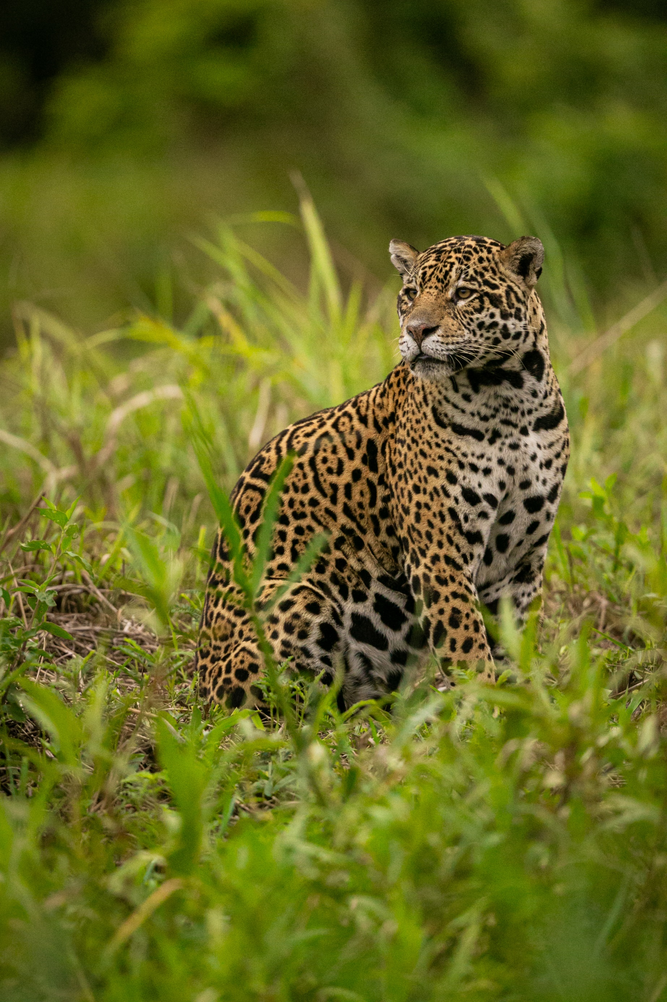
État des espèces migratrices dans le monde:
Rapport intérimaire (2026)




État des espèces migratrices dans le monde : Rapport intérimaire (2026)
Préparé pour : Le Secrétariat de la Convention sur la conservation des espèces migratrices appartenant à la faune sauvage (CMS).
Droit d'auteur : © 2026 Convention sur la conservation des espèces migratrices appartenant à la faune sauvage.
Référence : PNUE-WCMC, 2026. État des espèces migratrices dans le monde : Rapport intérimaire (2026). PNUE-WCMC, Cambridge, Royaume-Uni.
Auteurs : Andrew Szopa-Comley, Frances Davis et Kelly Malsch.
Remerciements : ce rapport a été rendu possible grâce aux généreuses contributions financières du Fonds Arcadia.
Le PNUE-WCMC souhaite également exprimer ses sincères remerciements à ses collègues du Secrétariat de la CMS et aux membres du groupe de travail de la CMS sur l'état des espèces migratrices dans le monde pour leur contribution d'expert et leur relecture. Le PNUE-WCMC tient également à remercier sincèrement les organisations suivantes pour leurs précieuses contributions au rapport : BirdLife International pour son analyse des zones clés pour la biodiversité des espèces inscrites à la CMS ; ainsi que l'Initiative mondiale sur la migration des ongulés (GIUM), la connectivité migratoire dans l'océan (MiCO) et BirdLife International pour leurs contributions à la section sur la cartographie des voies migratoires.
Les auteurs du rapport remercient les personnes suivantes pour leurs contributions expertes et/ou leur relecture : Lily Bentley, Daniel Dunn et Angela Liu (Université du Queensland) ; Janey Fugate, Grant Hopcraft, Matthew Kauffman et Thomas Mueller (GIUM) ; Ian Burfield, Stuart Butchart, Vicky Jones et Tom Scott (BirdLife International).
Photo de couverture : Jaguar (Panthera onca). Crédit photo : Photocech / Adobe Stock | #526706118. Deuxième de couverture : Mantes De Munk (Mobula munkiana). Crédit photo : Lars von Ritter Zahony / Ocean Image Bank.

Le Centre mondial de surveillance continue de la conservation de la nature du Programme des Nations Unies pour l'environnement (PNUE-WCMC) est un centre mondial d'excellence sur la biodiversité. Le Centre est le fruit d'une collaboration entre le Programme des Nations Unies pour l'environnement et l'organisation caritative britannique WCMC. Ensemble, nous faisons face à la crise mondiale qui touche la nature.
Cette publication peut être reproduite à des fins éducatives ou non lucratives sans autorisation spéciale, à condition que la source soit mentionnée. La réutilisation de toute figure est soumise à l'autorisation des détenteurs des droits originaux. Cette publication ne peut être utilisée pour la revente ou à toute autre fin commerciale sans l'autorisation écrite du Programme des Nations Unies pour l'environnement. Les demandes d'autorisation, accompagnées d'une déclaration sur l'objectif et l'étendue de la reproduction, doivent être envoyées au directeur, WCMC, 219 Huntingdon Road, Cambridge, CB3 0DL, Royaume-Uni.
Le contenu de ce rapport ne reflète pas nécessairement les opinions ou les politiques du Programme des Nations Unies pour l'environnement, des organisations qui y ont contribué ou des éditeurs. Les appellations employées dans ce rapport et la présentation des éléments qui y figurent n'impliquent de la part du Programme des Nations Unies pour l'environnement ou des organisations qui y ont contribué, des rédacteurs ou des éditeurs, aucune prise de position quant au statut juridique des pays, territoires, zones urbaines ou de leurs autorités, ni quant au tracé de leurs frontières ou limites ou à la désignation de leur nom, de leurs frontières ou de leurs limites. La mention d'une entité commerciale ou d'un produit dans cette publication n'implique pas l'approbation du Programme des Nations Unies pour l'environnement.
Centre mondial de surveillance continue de la conservation de la nature du Programme des Nations Unies pour l'environnement (PNUE-WCMC)
UNEP promotes environmentally sound practices globally and in its own activities. Our distribution policy aims to reduce UNEP’s carbon footprint.

219 Huntingdon Road,
Cambridge CB3 0DL, Royaume-Uni
Tel : +44 1223 277314 www.unep-wcmc.org
www.unep-wcmc.org
Table des matières
Table des matières
Résumé analytique v
Introduction 1
1. Changements de l’état de conservation des espèces inscrites aux Annexes de la CMS 2
2. Focus sur les changements de population récemment signalés 6
3. Progrès dans l’identification et la protection des habitats importants pour les espèces inscrites aux Annexes de la CMS 12
4. Progrès récents dans la cartographie des voies migratoires 17
Conclusion 21
Annexe 22
Références 24

Résumé analytique

Le premier Rapport sur l'état des espèces migratrices dans le monde a été lancé lors de la 14e session de la Conférence des Parties à la Convention sur la conservation des espèces migratrices appartenant à la faune sauvage (COP14 à la CMS), en février 2024. Le rapport a révélé que le risque d’extinction des espèces inscrites aux Annexes de la CMS est en augmentation, et que cette même tendance est également observée pour l’ensemble des espèces migratrices (y compris celles qui ne figurent pas aux Annexes de la CMS). Cette trajectoire préoccupante résulte de pressions croissantes exercées par les activités humaines, de nombreuses espèces migratrices étant exposées à une combinaison de menaces interconnectées se manifestant en différents points de leurs routes migratoires.

Ce rapport intérimaire, élaboré pour la COP 15 à la CMS en réponse à la décision 14.24 d), présente une mise à jour des principales évolutions de l’état de conservation des espèces inscrites aux Annexes de la CMS depuis la COP14. Il comprend une analyse des mises à jour de la Liste rouge des espèces menacées de l’UICN TM et résume les informations sur les tendances des populations et les changements de répartition issues de publications scientifiques récentes. Il fournit également une mise à jour sur le degré d’identification et de protection des habitats importants pour les espèces inscrites aux Annexes de la CMS. Enfin, il met en lumière plusieurs initiatives qui cartographient les itinéraires et les chemins empruntés par les espèces migratrices.

Depuis l’analyse de cet ensemble de données dans le premier Rapport sur l’état des espèces migratrices dans le monde, des évaluations mises à jour de la Liste rouge de l’UICN ont été publiées pour environ un tiers de l’ensemble des espèces inscrites aux Annexes de la CMS. À la suite de ces réévaluations, près d’une espèce inscrite aux Annexes de la CMS sur quatre (24 %) est désormais menacée à l’échelle mondiale, ce qui représente une augmentation marginale (2 %) par rapport au pourcentage (22 %) signalé lors de la COP14. Parmi les espèces inscrites aux Annexes de la CMS avant la COP14, 34 ont changé de catégorie sur la Liste rouge de l’UICN au cours de la même période. Vingt-six de ces espèces ont été déplacées vers une catégorie de menace plus élevée sur la Liste rouge de l’UICN, dont 18 oiseaux de rivage. La majorité de ces oiseaux de rivage ont été confirmés comme ayant subi une dégradation de leur état de conservation attribuable à l’intensification des menaces, et non à des changements découlant d’une meilleure connaissance des données montrant que l’espèce était plus menacée qu’initialement estimé. Dans le même temps, sept espèces inscrites aux Annexes de la CMS ont été déplacées vers une catégorie de menace moins élevée sur la Liste rouge de l’UICN, reflétant certains succès en matière de conservation.

Selon les données des évaluations de la Liste rouge de l’UICN, la proportion d’espèces inscrites aux Annexes de la CMS dont la tendance des populations est à la baisse s’élève désormais à 49 %, contre 44 % lors de la COP14. Ce changement peut refléter une meilleure information sur les tendances des populations, plutôt qu’une baisse soudaine depuis la COP14, mais la situation reste préoccupante. Des articles scientifiques et rapports récemment publiés mettent également en évidence des tendances à la baisse des populations d’oiseaux de rivage migrateurs, de rapaces de la voie migratoire Afrique-Eurasie, de poissons d’eau douce, ainsi que de requins et de raies. Beaucoup de ces observations confirment des tendances alarmantes déjà identifiées lors de la COP14, notamment la dégradation de l’état de conservation des poissons inscrits aux Annexes de la CMS. Ces tendances négatives contrastent avec un tableau globalement plus positif pour de nombreuses populations de tortues marines dans le monde (mais pas toutes).

Depuis la COP14, des progrès ont été réalisés dans l’identification des zones constituant des habitats importants pour les espèces inscrites aux Annexes de la CMS. À ce jour, sur les 16 589 zones clés pour la biodiversité (ZCB) reconnues à l’échelle mondiale, 9 372 ont été identifiées comme importantes pour les espèces inscrites aux Annexes de la CMS. Un nombre croissant d’aires importantes pour les mammifères marins (AIMM) et d’aires importantes pour les requins et les raies (AIRR) – représentant ensemble plus de 1 000 zones distinctes dans le monde – ont également été identifiées. De nombreuses aires importantes pour les mammifères aquatiques et les requins inscrits aux Annexes de la CMS ont été délimitées dans le cadre des réseaux AIMM et AIRR. Bien que des aires importantes aient désormais été identifiées pour un éventail plus large d’espèces inscrites aux Annexes de la CMS, il reste nécessaire de poursuivre les travaux afin d’identifier de manière exhaustive les réseaux de sites dont chaque espèce dépend tout au long de son cycle de vie et de son cycle annuel.

Des progrès significatifs ont également été réalisés depuis la COP14 dans les efforts de synthèse des informations spatiales sur les routes, voies et connexions migratoires, par divers groupes et initiatives. Ces efforts sont illustrés dans ce rapport à travers une section spéciale mettant en lumière l’Initiative mondiale sur la migration des ongulés (GIUM), le système MiCO (connectivité migratoire dans l’océan) et le travail de BirdLife International visant à identifier et cartographier six grandes voies migratoires marines. La cartographie actualisée peut accélérer l’identification de réseaux de sites complets pour les espèces migratrices et contribuer à localiser les obstacles d’origine humaine ainsi que les activités anthropiques qui risquent de perturber la connectivité et de fragmenter les routes migratoires.

Malgré ces avancées, des informations scientifiques détaillées sur les habitats et les voies migratoires les plus importants font encore défaut pour de nombreuses espèces inscrites aux Annexes de la CMS, et des lacunes de connaissance régionales substantielles subsistent. Des lacunes existent également dans les efforts visant à protéger les habitats importants ; de manière cruciale, de nombreuses aires importantes pour les espèces inscrites aux Annexes de la CMS identifiées à ce jour ne disposent pas d’un niveau de protection adéquat. En moyenne, un peu plus de la moitié (52,6 %) de la surface de chaque zone clé pour la biodiversité (ZCB) identifiée comme importante pour les espèces inscrites aux Annexes de la CMS est désormais couverte par des aires protégées et conservées. Ces résultats indiquent qu’il existe potentiellement des lacunes importantes dans la protection des sites essentiels à la survie mondiale des espèces inscrites aux Annexes de la CMS ; l’identification de ces sites non protégés constitue également une base utile pour les pays afin de planifier, hiérarchiser et prendre des décisions concernant la création de nouvelles aires protégées et conservées.

D’après les conclusions de ce rapport, des actions supplémentaires seront nécessaires pour atteindre la Cible 2.2 du Plan stratégique de Samarcande pour les espèces migratrices, qui prévoit la protection, la conservation efficace, la gestion et la restauration de tous les habitats importants pour les espèces inscrites aux Annexes de la CMS d’ici 2032. Accélérer les efforts pour identifier les réseaux de sites importants et cartographier les voies migratoires qui les relient sera essentiel pour garantir que la conservation fondée sur les zones soit ciblée là où elle est le plus nécessaire. En fin de compte, des actions visant à restaurer, connecter et protéger les habitats importants, ainsi qu’à réduire les pressions exercées sur les espèces migratrices par des menaces telles que la surexploitation, le changement climatique et la pollution, restent urgemment nécessaires pour assurer leur avenir. Le premier Rapport sur l’état des espèces migratrices dans le monde comprenait un ensemble de recommandations pour des actions prioritaires, qui ont servi de base au Plan stratégique de Samarcande pour les espèces migratrices. Ces actions recommandées restent valables et sont plus urgentes que jamais.

Introduction

Le premier Rapport sur l’état des espèces migratrices dans le monde a été lancé lors de la COP14 de la CMS à Samarcande, en Ouzbékistan, en mars 2024. Le rapport présentait un aperçu complet de l’état de conservation des espèces migratrices et des pressions auxquelles elles sont confrontées. Il mettait également en lumière des exemples d’actions entreprises pour la conservation de ces espèces et de leurs habitats.

L’un des messages clés du Rapport sur l’état des espèces migratrices dans le monde est que l’état de conservation des espèces migratrices se dégrade dans l’ensemble. Un peu plus d’une espèce inscrite aux Annexes de la CMS sur cinq a été jugée menacée d’extinction, et 44 % présentent un déclin de leurs populations. Le rapport a conclu que ces tendances sont provoquées par des niveaux élevés de pression anthropique, les principales pressions exercées sur l’ensemble des espèces inscrites aux Annexes de la CMS étant la perte, la dégradation et la fragmentation des habitats, ainsi que la surexploitation. Parmi les autres menaces majeures figurent la pollution, le changement climatique et les espèces envahissantes.

Bien que les principaux facteurs à l’origine de l’augmentation du risque d’extinction des espèces inscrites aux Annexes de la CMS n’aient probablement pas beaucoup évolué depuis la COP14, de nouvelles informations pertinentes concernant l’état de conservation et les tendances de nombreuses espèces inscrites aux Annexes de la CMS et d’espèces migratrices ont été publiées au cours de la période intérimaire. Reconnaissant la nécessité d’examens réguliers des informations sur l’état et les menaces pesant sur les espèces migratrices, les Parties à la CMS ont adopté la Résolution 14.4 afin d’éclairer les actions de conservation. Par le biais de cette Résolution, les Parties ont décidé que le Rapport sur l’état des espèces migratrices dans le monde devrait être élaboré pour les réunions alternées de la Conférence des Parties, le prochain rapport devant être préparé pour la COP16. Lors des réunions intérimaires, à partir de la COP15, les Parties ont convenu – par la Décision 14.24 d) – que le Secrétariat devait « pendant la période intersessions avant la COP15, [d’]identifier tout développement majeur concernant l'état de conservation des espèces migratrices, y compris les tendances émergentes ou les menaces, et [de] préparer un résumé pour la 8e Réunion du Comité de session et à l'attention de la COP15 ».

Ce bref rapport intérimaire, élaboré pour la COP15 de la CMS, fournit une mise à jour sur les changements récemment signalés concernant l’état de conservation, les tendances des populations et la répartition des espèces inscrites aux Annexes de la CMS (sections 1 et 2). Il résume également les efforts récents visant à identifier et à protéger les habitats importants pour les espèces migratrices (section 3), ainsi que les efforts récents visant à cartographier les voies de migration (section 4). Un groupe de travail intersessions sur l'état des espèces migratrices dans le monde a fourni des orientations sur le contenu du rapport intérimaire pour la COP15. Dans le cadre de son travail, le groupe a examiné et formulé des commentaires sur l’approche proposée pour ce rapport par le PNUE-WCMC et a assuré une relecture experte du rapport au fur et à mesure de son élaboration.

Changements de l'état de conservation des espèces inscrites aux Annexes de la CMS

Le premier Rapport sur l’état des espèces migratrices dans le monde présentait un aperçu de l’état de conservation des espèces inscrites aux Annexes de la CMS, incluant une analyse des données de la Liste rouge des espèces menacées de l’UICNTM disponibles au moment de la rédaction (septembre 2025). La Liste rouge de l’UICN classe les espèces en grandes catégories de risque d’extinction, sur la base d’un ensemble de critères scientifiques rigoureux et normalisés.

Depuis l’analyse précédente, qui utilisait la version 2022-2 de la Liste rouge de l’UICN, 386 des 1 200 espèces inscrites aux Annexes de la CMS ont été réévaluées, à l’exclusion des espèces inscrites lors de la COP14. Un examen plus approfondi des changements survenus au sein de ce groupe d’espèces réévaluées peut fournir des informations précieuses sur l’évolution de leur état de conservation. Les évaluations mondiales de la Liste rouge de l'UICN ayant été utilisées comme source d'information pour la majorité (97 %) des espèces inscrites aux Annexes de la CMS, les catégories de la Liste rouge de l'UICN présentées dans cette analyse reflètent principalement le risque d'extinction à l'échelle mondiale.

Changements de catégorie sur la Liste rouge de l’UICN des espèces inscrites aux Annexes de la CMS

Trente-quatre (9 %) des 392 espèces inscrites aux Annexes de la CMS réévaluées ont été reclassées dans une catégorie différente de la Liste rouge de l’UICN depuis 2022. Vingt-six de ces espèces ont été déplacées vers une catégorie plus menacée, tandis que sept espèces ont été reclassées dans une catégorie moins menacée (voir le Tableau 1 en annexe pour plus de détails). Le nombre total d’espèces inscrites aux Annexes de la CMS menacées à l’échelle mondiale s’élève désormais à 284, soit 24 % de l’ensemble des espèces inscrites aux Annexes de la CMS (Figure 1.1a), en légère augmentation par rapport aux 22 % rapportés dans le premier Rapport sur l’état des espèces migratrices dans le monde.

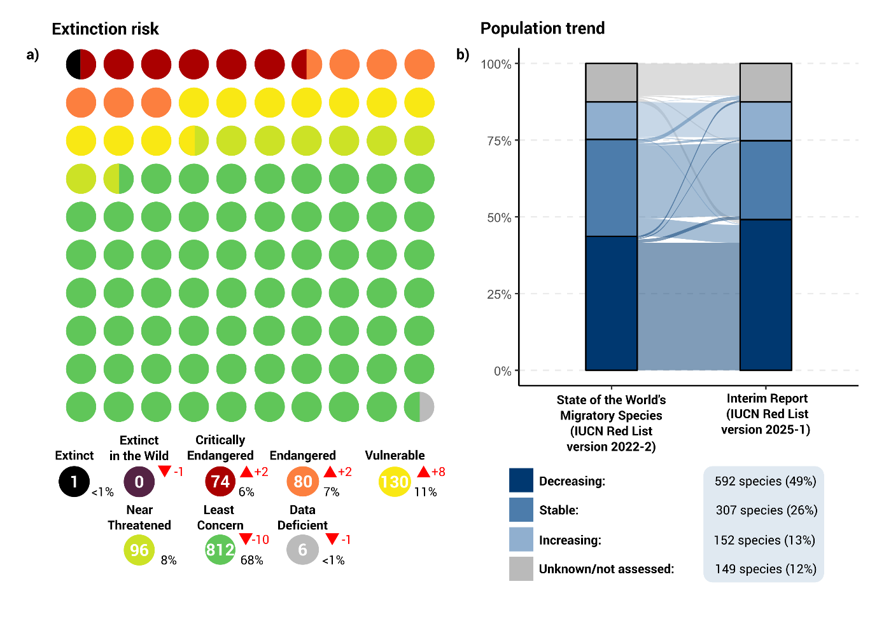
Figure 1.1 : a) Proportion et nombre d’espèces inscrites aux Annexes de la CMS dans chaque catégorie de la Liste rouge de l’UICN. Dans le graphique principal, chaque cercle représente 1 % des 1 200 espèces inscrites aux Annexes de la CMS. La légende ci-dessous indique le nombre total d’espèces inscrites aux Annexes de la CMS actuellement dans chaque catégorie. Les chiffres et flèches rouges indiquent le changement net entre le Rapport sur l’état des espèces migratrices dans le monde et le présent rapport*. Les changements nets excluent les espèces inscrites lors de la COP14 ainsi que les espèces inscrites au niveau des populations pour lesquelles des évaluations pertinentes à l’échelle régionale sont devenues disponibles depuis le Rapport sur l’état des espèces migratrices dans le monde. Les changements nets peuvent refléter à la fois des détériorations ou améliorations de l’état de conservation liées à l’intensification ou la réduction des menaces, ou des modifications de catégorie résultant d’une meilleure connaissance des données. b) Évolution des tendances des populations des espèces inscrites aux Annexes de la CMS entre le Rapport sur l’état des espèces migratrices dans le monde et le présent rapport*. La légende indique le nombre total d’espèces inscrites aux Annexes de la CMS dans chaque catégorie de tendance des populations ; les taxons ajoutés aux Annexes de la CMS lors de la COP14 sont exclus du graphique.

*Le Rapport sur l’état des espèces migratrices dans le monde utilisait les données des évaluations de la Liste rouge de l’UICN publiées jusqu’en 2022 (version 2022-2) ; le présent rapport utilise les dernières données de la Liste rouge de l’UICN (version 2025-1, publiée en mars 2025) disponibles au moment de la rédaction (septembre 2025). Une espèce inscrite aux Annexes de la CMS, Gazella erlangeri, n'a pas été évaluée par la Liste rouge de l'UICN.
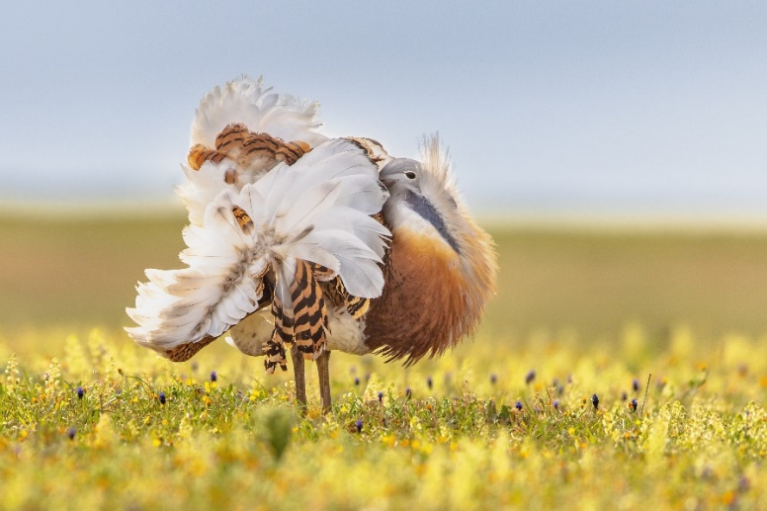
Légende de la photo : La grande outarde (Otis tarda), inscrite à l’Annexe I de la CMS et classée « vulnérable » en 2017, a été reclassée « en danger » en 2023. Les grandes outardes sont confrontées à diverses pressions, notamment la perte et la fragmentation de leur habitat (causées par l’intensification de l’agriculture et le développement des infrastructures), le prélèvement illégal et les perturbations¹. Crédit photo : Adobe Stock | #536283277.

Espèces déplacées vers une catégorie moins menacée

Dix-neuf (73 %) des 26 espèces récemment déplacées vers une catégorie plus menacée sont désormais classées comme « vulnérables », « en danger » ou « en danger critique d’extinction » (voir le tableau 1 en annexe). Parmi ces 19 espèces menacées à l’échelle mondiale, 12 étaient précédemment classées comme préoccupation mineure ou quasi menacées lors de l’évaluation précédente. Sept autres espèces étaient auparavant classées comme menacées à l’échelle mondiale mais ont été déplacées vers une catégorie encore plus préoccupante : quatre de ces espèces sont désormais en danger et trois en danger critique d’extinction.

Dix-huit (69 %) des 26 espèces inscrites aux Annexes de la CMS déplacées vers une catégorie plus menacée sont des oiseaux de rivage migrateurs, dont neuf sont désormais évalués comme « vulnérables ». Au moins 14 de ces espèces ont été confirmées comme ayant subi une détérioration de leur état de conservation mondial depuis 1988, attribuable à l’intensification des menaces, et non à une meilleure connaissance des données².

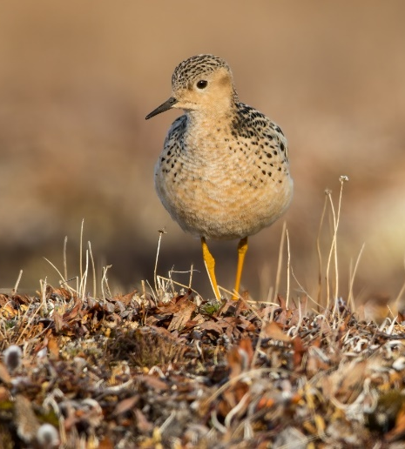
Légende de la photo : Comme plusieurs autres oiseaux de rivage inscrits aux Annexes de la CMS, le bécasseau roussâtre (Calidris subruficollis), inscrit à l’Annexe I de la CMS, a récemment été reclassé de quasi menacé à vulnérable, à la suite de la publication en 2024 d’une évaluation mise à jour sur la Liste rouge de l’UICN pour cette espèce. Cette espèce effectue une migration aller-retour de 30 000 km depuis ses zones de reproduction arctiques jusqu’aux zones d’hivernage dans le sud de l’Amérique du Sud, mais son avenir reste incertain en raison de la perte d’habitats et du changement climatique³. Crédit photo : Adobe Stock | #402858055.

Espèces déplacées vers une catégorie moins menacée

Sept espèces inscrites aux Annexes de la CMS ont vu leur état de conservation s'améliorer depuis 2022. Ceci inclut quatre espèces d’oiseaux qui sont passées de quasi menacées à préoccupation mineure (voir le tableau 1 en annexe), ainsi que les exemples suivants de succès en matière de conservation :
- À la suite d’un projet de réintroduction réussi au Tchad, l’oryx algazelle (Oryx dammah) a été reclassé de « éteint à l’état sauvage » à « en danger ». La réintroduction a permis la formation d’une population sauvage viable, qui comptait environ 575 individus en 2022⁴.
- La croissance récente de la population et l’expansion de l’aire de répartition ont conduit à reclasser le phoque-moine méditerranéen (Monachus monachus) de « en danger » à « vulnérable »⁵. Cependant, la population mondiale reste encore faible, avec moins de 1 000 individus, et continue de subir des pressions, notamment la perte des habitats optimaux de mise bas et d’alimentation ainsi que des interactions négatives avec les pêcheries⁶.
- Les populations de saïgas (Saiga tatarica) ont rebondi de manière spectaculaire dans certaines parties de leur aire de répartition après les épidémies des années 2010, ce qui a conduit à reclasser l’espèce de « en danger » à « quasi menacée ». Ce rétablissement reflète le renforcement des efforts de conservation au Kazakhstan, notamment l’intensification des initiatives de lutte contre le braconnage, la protection des habitats clés et la mobilisation des communautés locales⁷. Les saïgas restent menacées dans certaines zones et dans certains États de l’aire de répartition, et sont absentes d’autres parties de leur aire historique ; le rétablissement à long terme de l’espèce dépend du maintien des mesures de conservation⁸.
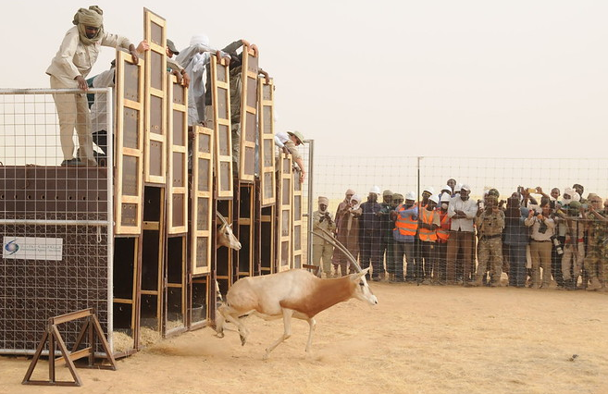
Légende de la photo : Oryx algazelle (Oryx dammah) relâché dans le cadre d'un projet de réintroduction réussi au Tchad en 2016. L’espèce avait été classée comme « éteinte à l’état sauvage » par la Liste rouge de l’UICN en 2000, mais a récemment été reclassée comme « en danger » à la suite d’efforts de réintroduction réussis. Crédit photo : Smithsonian's National Zoo / Environmental Agency—Abu Dhabi (EAD), sous licence CC BY-NC-ND 2.0.

Changements dans les tendances de la population

Les mises à jour de la Liste rouge de l’UICN ont également entraîné des changements dans les tendances des populations des espèces inscrites aux Annexes de la CMS. En excluant les dix nouvelles espèces et sous-espèces ajoutées aux Annexes de la CMS lors de la COP14, la proportion totale d’espèces inscrites aux Annexes de la CMS présentant une tendance de population stable ou en augmentation est passée de 43 % (520 espèces) à 38 % (459 espèces). Cette évolution est principalement due aux 67 oiseaux inscrits à l’Annexe II qui ont été reclassés de la catégorie « stable » à la catégorie « en diminution », comme l’illustrent les transitions présentées à la figure 1.1b. En revanche, concernant les tendances positives, un mammifère terrestre (la saïga, Saiga tatarica) et quatorze oiseaux précédemment classés comme « en diminution » présentent désormais des tendances de population « en augmentation » ou « stables ».
L’augmentation du nombre d’espèces dont les populations sont en déclin reflète probablement l’intégration de données supplémentaires sur les tendances à long terme dans les évaluations de la Liste rouge de l’UICN, plutôt que des baisses soudaines survenues depuis la COP14. Cette mise à jour présente néanmoins un tableau préoccupant : le nombre total d’espèces inscrites aux Annexes de la CMS dont les populations sont en déclin s’élève désormais à 592, soit près de la moitié (49 %) de l’ensemble des espèces inscrites aux Annexes de la CMS, contre 44 % dans le Rapport sur l’état des espèces migratrices dans le monde.

Focus sur les changements de population récemment signalés

Depuis la COP14 de la CMS, plusieurs articles scientifiques, évaluations et rapports ont été publiés, fournissant des informations actualisées sur les tendances de l’abondance des populations et les changements de répartition des espèces migratrices à l’échelle mondiale. Cette section présente une synthèse succincte des principaux résultats issus de publications et évaluations sélectionnées, publiées entre la fin 2023 et la date de rédaction (septembre 2025). L’objectif de cette section est de fournir des mises à jour sur les principales tendances mondiales ou régionales concernant certaines espèces migratrices inscrites aux Annexes de la CMS ou non, plutôt que de présenter un examen systématique ou une analyse de l’ensemble des publications et données pertinentes.

Changements de population rapportés dans plusieurs groupes taxonomiques

Impacts de la grippe aviaire

- Depuis 2021, l’influenza aviaire hautement pathogène (IAHP) H5N1 a été détectée chez un éventail d’hôtes exceptionnellement large, comprenant oiseaux et mammifères, et a entraîné une mortalité importante dans de nombreuses populations d’oiseaux et de mammifères aquatiques sur plusieurs continents^{1,2}. Des épisodes de mortalité massive rapportés ont touché plusieurs espèces d’oiseaux inscrites aux Annexes de la CMS, notamment le manchot du Cap (Spheniscus demersus), classé « en danger critique d’extinction », le manchot de Humboldt (Spheniscus humboldti), « vulnérable », et le pélican thage (Pelecanus thagus), « quasi menacé », en Amérique du Sud ; le pélican dalmate (Pelecanus crispus), « quasi menacé », en Europe ; ainsi que la grue moine (Grus monacha) et la grue du Japon (Grus japonensis), « vulnérables », en Asie³⁻⁶⁻⁴⁴. Des épisodes de mortalité massive ont également été enregistrés chez des mammifères aquatiques inscrits aux Annexes de la CMS, tels que le lion de mer d'Amérique du Sud (Otaria byronia) et l'otarie à fourrure australe (Arctocephalus australis)³.
- Bien que les impacts à long terme de l’IAHP restent incertains, ces épidémies ont accru les pressions déjà subies par les espèces migratrices. L’apparition de l’IAHP est particulièrement préoccupante pour les espèces migratrices à longue durée de vie, sensibles à toute augmentation de la mortalité¹.

Mammifères terrestres

Ongulés

- L’expansion des infrastructures, telles que les routes, les voies ferrées, les clôtures et les pipelines, constitue un défi majeur pour les ongulés migrateurs⁷. Ces obstacles limitent de plus en plus les déplacements des ongulés inscrits aux Annexes de la CMS, en particulier dans des régions comme l’Asie centrale⁸ (voir la section 4 – Cartographie des migrations mondiales des ongulés pour plus d’informations). Par exemple, entre 2002 et 2021, la mobilité de la gazelle de Mongolie (Procapra gutturosa), une espèce nomade effectuant certains des déplacements les plus longs jamais enregistrés, a fortement diminué⁹. L’augmentation du trafic, entraînant une perte de connectivité, semble être un facteur clé de ce déclin⁹.
- La prolifération rapide des clôtures a eu un impact profond sur de nombreuses espèces d’ongulés à travers le monde. Par exemple, la population de gnous bleus de Mara-Loita (Connochaetus taurinus) a diminué de 75 % depuis la fin des années 1970, à la suite des changements d’usage des terres autorisés dans l’ensemble de leur aire de répartition¹⁰. La population a continué à décliner depuis 2021, ce qui coïncide avec l'expansion rapide des clôtures¹¹. Cela contraste avec la population du Serengeti-Mara, qui est restée stable car l’ensemble de son aire migratoire bénéficie d’une protection sous une forme ou une autre des deux côtés de la frontière Kenya-Tanzanie¹⁰.
- Dans tout l'Arctique, les populations de rennes (Rangifer tarandus) ont globalement diminué de 65 % au cours des 20 à 30 dernières années, avec des indications selon lesquelles ces populations sont de plus en plus affectées par le changement climatique et l’expansion des infrastructures humaines, telles que les mines et les routes¹². De nombreuses populations de rennes et de rennes sauvages situées plus au sud sont également menacées en raison de la perte et de la fragmentation des habitats forestiers importants¹³. Bien que les rennes ne soient pas inscrits aux Annexes de la CMS, leurs migrations jouent un rôle central dans l’écosystème de la toundra et revêtent une importance considérable pour les cultures autochtones de l’Arctique¹².


Légende de la photo : Inscrits à l'Annexe II de la CMS lors de la COP14, les guanacos (Llama guanicoe) existent sous forme de populations isolées dans l’ensemble de leur aire de répartition, qui couvre plusieurs pays d’Amérique du Sud. L’enchevêtrement dans les clôtures constitue la principale menace pour les migrations des guanacos en Patagonie, lesquelles impliquent généralement des déplacements de courte distance entre les zones estivales d’altitude et les zones hivernales de basse altitude¹⁴. Crédit photo : Adobe Stock | #83783149.

Oiseaux

Rapaces d'Afrique-Eurasie et autres oiseaux terrestres

- Selon le récent Rapport d’évaluation de l’état de conservation du Mémorandum d’entente sur les rapaces (MdE Rapaces), les populations mondiales de plus de la moitié (53 %) des 93 espèces inscrites à l’Annexe 1 du Mémorandum sont en déclin, avec une proportion particulièrement élevée de vautours et d’aigles présentant des tendances démographiques à la baisse¹⁵ Par exemple, une étude récente a révélé que les espèces de rapaces africains associées aux habitats de savane ont connu un déclin généralisé au cours des 20 à 40 dernières années, sur la base de relevés effectués le long de transects routiers à travers le continent¹⁶.
- L’examen à mi-parcours du Plan d’action multi-espèces pour la conservation des vautours d’Afrique-Eurasie (MSAP Vautours) fournit une mise à jour détaillée sur la situation actuelle des vautours dans cette région¹⁷. La plupart des populations de vautours européennes sont en rétablissement ou stables, et il existe également des signes de stabilisation des populations d’Asie du Sud à un faible niveau, après un effondrement historique de leurs effectifs causé par un empoisonnement involontaire^{17,18}. Ces tendances ont été attribuées à des améliorations législatives et à une gestion active des efforts de conservation^{17,19}. Cependant, de nombreuses populations de vautours continuent de décliner rapidement, en particulier en Afrique¹⁷.
- Les principales pressions auxquelles les rapaces d’Afrique et d’Eurasie sont confrontés sont la perte d’habitat et la capture illégale, y compris la chasse et le piégeage, l’empoisonnement intentionnel ou accidentel, la capture à des fins de croyances traditionnelles, ainsi que l’électrocution et les collisions avec les infrastructures énergétiques¹⁵. Les informations sur les événements de mortalité issues des données de suivi ont confirmé que l’électrocution et les collisions avec les infrastructures énergétiques constituent une cause majeure de mortalité d’origine humaine chez les rapaces migrateurs le long de la voie de migration Afrique-Eurasie, aux côtés du braconnage et de l’empoisonnement²⁰.
- Au-delà des rapaces, les aires de répartition d’autres migrateurs paléarctiques se sont considérablement contractées au Kenya entre 1970 et 2023, selon une comparaison croisée entre les cartes des premiers atlas ornithologiques et les données plus récentes issues de la science participative²¹. Ces pertes d’aire de répartition reflètent les déclins généraux de l’abondance des populations de migrateurs afro-paléarctiques de longue distance observés en Europe entre 1980 et 2017²². Les migrateurs de longue distance qui dépendent des systèmes agricoles semblent subir les déclins les plus importants, exacerbés par les effets du changement climatique^{22,23}.
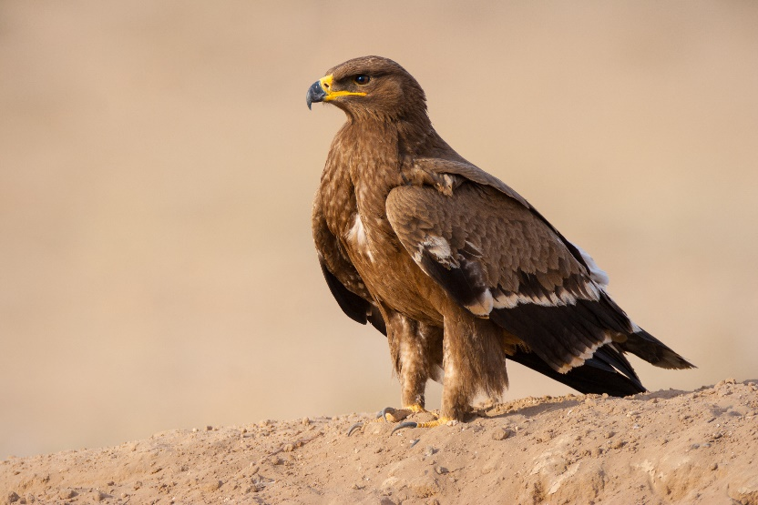
Légende de la photo : Les aigles des steppes (Aquila nipalensis), inscrits à l’Annexe I de la CMS, migrent sur des milliers de kilomètres depuis leurs zones de reproduction en Chine, en Asie centrale, en Mongolie et en Russie jusqu’aux sites d’hivernage en Afrique, au Moyen-Orient et dans le sud de l’Asie. Classées « en danger » à l’échelle mondiale, ces populations sont menacées par un ensemble de pressions, notamment la conversion des habitats, le braconnage et les collisions avec les lignes électriques et les infrastructures énergétiques²⁵. Un plan d'action mondial concernant les aigles des steppes sera présenté à la COP15. Crédit photo : Adobe Stock | #1419499617.
Oiseaux de rivage

- L'extinction mondiale probable du courlis à bec grêle (Numenius tenuirostris), inscrit à l'Annexe I, a été signalée sur la base d'une analyse incorporant des données sur les menaces pesant sur l'espèce, des observations historiques et les efforts de prospection²⁶. N’ayant fait l’objet d’aucune observation confirmée depuis 1995, les pressions ayant entraîné la disparition du courlis à bec grêle restent mal connues, mais ont probablement inclus la perte d’habitat et la chasse²⁶. Le sort de cette espèce offre au monde des enseignements importants sur la nécessité d’agir rapidement dès que des déclins significatifs sont détectés.
- Des déclins importants et accélérés ont été documentés chez les oiseaux de rivage utilisant la voie migratoire des Amériques, s’étendant de l’Arctique à l’Amérique du Sud²⁷. Entre 1980 et 2019, 18 des 28 espèces d’oiseaux de rivage analysées ont présenté des preuves claires de déclin des populations, sur la base des recensements effectués sur les sites de halte aux États-Unis et dans le sud du Canada²⁷.
- Des déclins à long terme marqués des populations de nombreux oiseaux de rivage migrateurs ont également été observés dans la voie migratoire Asie de l’Est-Australasie²⁸, dans la voie migratoire de l’Atlantique Est (en particulier pour les espèces se reproduisant dans les régions arctiques et boréales²⁹) ainsi que sur les sites côtiers en Inde³⁰. Les principales menaces pesant sur les populations d’oiseaux de rivage à l’échelle mondiale incluent la perte et la dégradation des habitats clés, notamment sur les sites de halte et d’hivernage^{27-31,32}, les prélèvements non durables³³, les perturbations, ainsi que les modifications de l’adéquation des conditions sur les sites de reproduction liées au changement climatique³⁴.
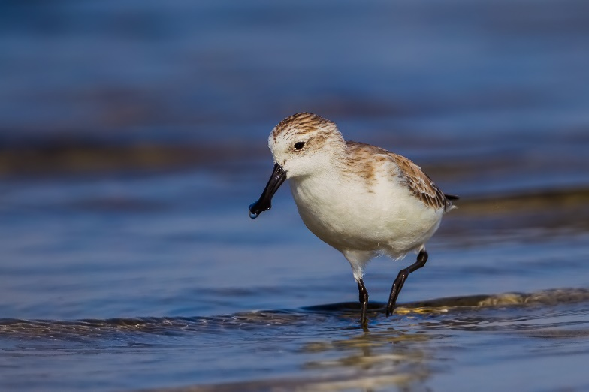
Légende de la photo : Une action de conservation coordonnée le long des voies de migration est essentielle pour réduire les pressions exercées sur les oiseaux de rivage migrateurs. Bien que ce rapport mette en évidence de nouvelles informations sur les baisses de population alarmantes pour les espèces de ce groupe, de nombreux oiseaux de rivage étaient déjà connus pour avoir décliné rapidement sur le long terme, y compris le bécasseau spatule (Calidris pygmaea), classé « en danger critique d’extinction »³⁵. Crédit photo : Adobe Stock | #98383832.

Poissons

Le premier Rapport sur l’état des espèces migratrices dans le monde mettait en évidence les poissons – d’eau douce et marins – comme une préoccupation particulière, près de tous (97 %) les poissons inscrits aux Annexes de la CMS étant menacés d’extinction, avec des preuves de fortes diminutions de l’abondance des populations de poissons suivies au cours des 50 dernières années. Des informations récentes tirées de la littérature confirment ces tendances négatives, soulignant la nécessité d'intensifier les actions axées sur ce groupe d'espèces.

Poissons d'eau douce

- Selon la mise à jour la plus récente de l’Indice Planète Vivante (IPV), les populations suivies de poissons d’eau douce migrateurs ont décliné en moyenne de 81 % à l’échelle mondiale entre 1970 et 2020³⁶. Les baisses moyennes de population ont été particulièrement marquées en Amérique latine (-91 %) et dans les Caraïbes, ainsi qu'en Europe (-75 %), mais moins prononcées en Amérique du Nord (-34 %) et en Asie-Océanie (-28 %). Les données étaient insuffisantes pour dégager une tendance pour l'Afrique³⁶.
- La perte, la dégradation et la modification des habitats – incluant les impacts des barrages et d’autres activités humaines provoquant des changements du régime d’écoulement – constituaient la pression la plus largement rapportée affectant les populations suivies dans la mise à jour de l'IPV, suivie de la surexploitation³⁶. On prévoit que les espèces migratrices d'eau douce subiront des impacts croissants à l'avenir en raison des barrages, notamment dans les bassins de l'Amazone, du Congo, du Niger, du Mékong et de la Salween³⁷. Dans le bassin de l'Amazone, le nombre de rivières à courant libre d’une longueur de >1 000 km devrait passer de 16 à neuf si les barrages prévus sont construits³⁸. Ces modifications devraient affecter les mammifères et reptiles aquatiques inscrits aux Annexes de la CMS qui dépendent de la connectivité des cours d’eau, tels que le dauphin de l’Amazone (Inia geoffrensis) et la tortue d’eau douce sud-américaine (Podocnemis expansa)³⁸.

Requins et raies

Depuis la publication du premier Rapport sur l’état des espèces migratrices dans le monde, plusieurs rapports et études ont été publiés, fournissant des informations actualisées sur l’état des populations de requins et de raies. Cela inclut le rapport récemment publié par le Groupe d’experts sur les requins de la Commission de la sauvegarde des espèces de l’UICN (CSE) intitulé « État mondial des requins, raies et chimères », ainsi que d’autres articles clés³⁹⁻⁴¹. Ces études ont révélé que :

- Les requins et les raies ont dans l’ensemble connu des augmentations substantielles du risque d’extinction entre 1970 et 2020, confirmant leur statut comme l’un des groupes de vertébrés les plus menacés⁴⁰. À l’échelle mondiale, les populations de ces espèces ont diminué de moitié depuis 1970 en raison de la surpêche, selon une analyse des tendances mondiales de la capture par unité d’effort⁴⁰. Parmi les groupes taxonomiques qui comprennent plusieurs espèces inscrites aux Annexes de la CMS, les poissons-scies (Pristidae), les mantes (Mobulidae) et les requins-marteaux (Sphyrnidae) sont particulièrement gravement menacés⁴⁰. Le risque d’extinction a également fortement augmenté pour les requins-tigres (Carcharhinidae), qui comprennent des espèces inscrites aux Annexes de la CMS en fort déclin, comme le requin océanique (Carcharhinus longimanus), classé « en danger critique d’extinction »⁴³.
- D’un point de vue régional, les augmentations les plus marquées du risque d’extinction pour les requins et les raies ont été observées dans l’océan Atlantique tropical, l’océan Indien nord, l’océan Indo-Ouest Pacifique ainsi que dans les régions de la mer Méditerranée et de la mer Noire⁴⁰. Les populations régionales de requins et de raies à large aire de répartition pourraient se rétablir si des mesures de gestion de la pêche basées sur des données scientifiques sont mises en œuvre⁴¹.
- La surpêche – incluant à la fois les pêches ciblées et les prises accidentelles – reste la principale menace pesant sur les requins et les raies³⁹. La perte et la dégradation des habitats côtiers, tels que les mangroves, ont également contribué à des déclins à long terme spectaculaires et à une forte réduction de l’aire de répartition des espèces côtières comme les poissons-scies⁴², dont les cinq espèces sont désormais classées « en danger critique d’extinction » par la Liste rouge de l’UICN⁴³.
- Le changement climatique, incluant les impacts du réchauffement des océans, de l’acidification et, potentiellement, de la désoxygénation, a également été identifié comme une pression supplémentaire qui devrait avoir un impact important sur les espèces côtières et pélagiques^{39,44-45}.


Légende de la photo : L’ange de mer commun (Squatina squatina), classé « en danger critique d’extinction » – inscrit aux Annexes I et II de la CMS et à l’Annexe 1 du MdE requins – était autrefois répandu dans les eaux côtières de l’Atlantique Nord-Est et de la mer Méditerranée, mais en raison de la surpêche, ses populations sont désormais de plus en plus fragmentées^{39,46}. Un Plan d’action par espèce de la CMS concernant l’ange de mer commun dans la mer Méditerranée a été adopté lors de la COP14. Crédit photo : Adobe Stock | #220283534.

Reptiles

Tortues marines

- L'état de conservation des tortues marines semble s'améliorer dans l'ensemble. Dans une récente évaluation exhaustive réalisée par le groupe d’experts sur les tortues marines de la Commission de sauvegarde des espèces de l’UICN (MTSG), la proportion des unités de gestion régionales (UGR) de tortues marines classées « risque faible – menace faible » est passée de 23 % en 2011 à 40 % en 2024⁴⁷. Sur la même période, les catégories risque-menace se sont améliorées pour 54 % des UGR et se sont détériorées pour 15 % d’entre elles⁴⁷.
- Les résultats de cette évaluation mise à jour – consultables en ligne via un tableau de bord interactif – confirment les conclusions d’une synthèse récente des tendances du nombre de nids annuels, qui montre des tendances à la hausse ou stables pour la plupart des populations suivies⁴⁸. Dans certains cas, les tendances positives ont été attribuées aux mesures de conservation, notamment les efforts visant à réduire les prélèvements et la création de zones protégées⁴⁹.
- De nombreuses populations de tortues marines restent néanmoins menacées⁴⁷. D’un point de vue régional, bien que les améliorations de l’état de conservation aient été plus fréquentes dans les UGR de l’océan Atlantique, la plupart des UGR « risque élevé – menace élevée » se concentraient dans l’océan Pacifique⁴⁷. Parmi les neuf UGR « risque élevé – menace élevée », quatre concernaient la tortue luth (Dermochelys coriacea) et trois la caouanne (Caretta caretta)⁴⁷.
- Malgré les signes généraux de rétablissement mentionnés ci-dessus, les tortues marines continuent de faire face à de graves menaces⁴⁹. Selon l’évaluation du Groupe d’experts sur les tortues marines de la Commission de sauvegarde des espèces de l’UICN (MTSG), les prises accidentelles par les pêcheries ont été considérées comme la pression la plus sévère sur l’ensemble des UGR de tortues marines, avec peu de signes d’amélioration depuis 2011⁴⁷. Les tortues marines sont confrontées à d'autres pressions constantes et émergentes, telles que le développement côtier, la pollution plastique, le changement climatique et la capture directe⁴⁹.

Légende de la photo : Sur les plages de nidification surveillées, les tendances de l'abondance de la population de tortues vertes (Chelonia mydas) sont généralement à la hausse ou stables⁴⁸, bien que des déclins spectaculaires aient été signalés dans l'une des plus grandes colonies de nidification du monde⁵⁰. Des mesures demeurent nécessaires pour faire face aux menaces persistantes qui pèsent sur cette espèce, telles que les prises accidentelles, la pollution et la perte des herbiers marins, qui constituent des habitats essentiels pour son alimentation⁴⁹. Crédit photo : Adobe Stock | #536146467.

Progrès dans l'identification et la protection des habitats importants pour les espèces inscrites aux Annexes de la CMS

De nombreuses espèces migratrices dépendent d’un réseau de zones et de sites distincts qui offrent des habitats essentiels pour la reproduction, l’hivernage, l’alimentation ou les haltes migratoires. Cette section présente un résumé des progrès récents réalisés dans l’identification et la protection des sites essentiels pour les espèces inscrites aux Annexes de la CMS à l’échelle mondiale, en s’appuyant sur une analyse menée pour le premier Rapport sur l’état des espèces migratrices dans le monde. L’action visant à identifier et à protéger les habitats importants pour les espèces inscrites aux Annexes de la CMS constitue non seulement un élément essentiel du Plan stratégique de Samarcande pour les espèces migratrices 2024–2032, mais elle contribuera également de manière significative aux efforts déployés à l’échelle mondiale pour maintenir et renforcer la connectivité écologique. La lutte contre la perte, la dégradation et la fragmentation des habitats importants pour les espèces migratrices est également cruciale pour atteindre plusieurs objectifs inclus dans le cadre mondial de la biodiversité de Kunming-Montréal.

Identifier les habitats importants

De multiples approches ont été développées pour identifier les zones importantes pour la biodiversité à l'échelle mondiale¹. Celles-ci incluent les zones clés pour la biodiversité (ZCB), développées comme une approche globale pour identifier les sites importants pour tous les groupes taxonomiques, les écosystèmes, l’intégrité écologique, les processus biologiques et leur caractère irremplaçable². Les ZCB sont identifiées au niveau national à l’aide d’un ensemble de critères quantitatifs². Par exemple, des sites peuvent être identifiés comme ZCB s’ils hébergent une proportion significative de la population mondiale d’une espèce menacée à l’échelle mondiale, ou s’ils abritent des regroupements démographiques importants d’une espèce lors d’une ou plusieurs étapes clés de son cycle de vie, entre autres critères.

En plus des ZCB, d’autres initiatives spécifiques à certains taxons et de portée mondiale, telles que les aires importantes pour les mammifères marins (AIMM), les aires importantes pour les requins et les raies (AIRR) et les aires importantes pour les tortues marines (AITM), sont également particulièrement pertinentes pour la CMS (voir encadré 1). Il existe des différences entre les approches utilisées pour identifier les sites importants dans le cadre de ces programmes²⁻³, y compris des différences d’échelle. Alors que les ZCB sont définies comme des sites pouvant être effectivement ou potentiellement gérés en tant qu’unité¹, les AIMM et les AIRR peuvent inclure des zones plus vastes, telles que des corridors migratoires côtiers ou transocéaniques³. Les initiatives AIMM, AIRR et AITM utilisent également des critères standardisés à l’échelle mondiale pour identifier des portions spécifiques d’habitats susceptibles d’être gérées en vue de la conservation⁴⁻⁶.

De nombreux habitats importants pour les espèces inscrites aux Annexes de la CMS ont été identifiés et reconnus comme ZCB, AIMM et/ou AIRR, mais des lacunes géographiques et taxonomiques considérables subsistent encore (figure 3.1). Sur les 1 200 espèces inscrites aux Annexes de la CMS, 782 (63 %) avaient, au moment de la rédaction (septembre 2025), au moins un site important reconnu par le biais d’une ou plusieurs de ces initiatives. Sur les 16 589 ZCB reconnues à ce jour à l’échelle mondiale, 9 372 ont été identifiées comme importantes pour 718 (60 %) des 1 200 espèces inscrites aux Annexes de la CMS. Cela signifie que le site abrite des populations d’une ou plusieurs espèces inscrites aux Annexes de la CMS dont les effectifs dépassent les seuils fixés pour au moins un critère de ZCB.

Des ZCB ou des AIMM ont également été identifiées pour 57 (86 %) des 66 mammifères aquatiques inscrits aux Annexes de la CMS (figure 3.1). De même, des ZCB ou des AIRR ont été délimitées pour 48 (76 %) des 63 poissons inscrits aux Annexes de la CMS (figure 3.1), dont 39 (98 %) des 40 requins inscrits aux Annexes de la CMS⁷. Ces chiffres reflètent les progrès considérables réalisés ces dernières années dans l’identification des AIMM et des AIRR par le groupe de travail sur les aires protégées des mammifères marins de l’UICN et le groupe de spécialistes des requins du SSC de l’UICN (encadré 1).
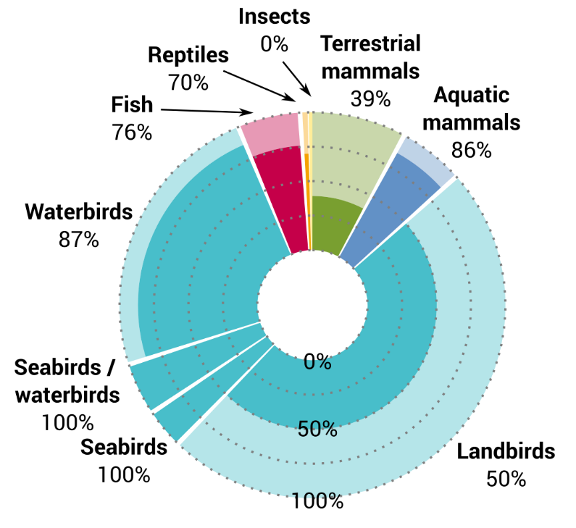
Figure 3.1 : Proportion des espèces inscrites aux Annexes de la CMS (n = 1 200) pour lesquelles au moins une zone clé pour la biodiversité (ZCB), une aire importante pour les mammifères marins (AIMM) ou une aire importante pour les requins et les raies (AIRR) a été identifiée (n = 782), par groupe taxonomique, comme indiqué par les zones ombrées dans chaque segment du graphique. La largeur des segments est proportionnelle au nombre d’espèces inscrites aux Annexes de la CMS dans chaque groupe taxonomique (c’est-à-dire que le segment des oiseaux terrestres est le plus large, car 49 % des espèces inscrites aux Annexes de la CMS sont des oiseaux terrestres). Sources des données : Base de données mondiale des zones clés pour la biodiversité (2025) ; base de données consultable des aires importantes pour les mammifères marins (2025) ; groupe de spécialistes des requins de la CSE de l’UICN (2025)⁷.

Encadré 1 : Identification des AIMM, AIRR et AITM pour les espèces marines migratrices inscrites aux Annexes de la CMS

En juillet 2025, 323 aires importantes pour les mammifères marins (AIMM) ont été identifiées pour 100 espèces de mammifères aquatiques, dont 46 espèces inscrites aux Annexes de la CMS, dans le cadre d’un processus impliquant des ateliers régionaux d’identification organisés par le groupe de travail sur les aires protégées des mammifères marins de l’UICN⁸. La superficie totale de ces AIMM – consultable en ligne via l’IMMA e-Atlas – équivaut à 17,8 % de l’océan mondial⁸. Depuis mars 2023, des ateliers régionaux sur les AIMM ont été organisés dans les régions de l’océan Atlantique Nord-Est, de l’océan Atlantique Nord-Ouest et des Antilles élargies, dans le but d’identifier de nouveaux sites⁸. Une étude a également été menée pour explorer les moyens de surveiller et d’évaluer l’état des AIMM, en se concentrant sur des sites pilotes dans six pays différents⁹.

Le projet aires importantes pour les requins et les raies (AIRR) a été créé par le groupe de spécialistes des requins de la CSE de l’UICN en 2022. L’identification mondiale des AIRR est réalisée régionalement à travers un processus dirigé par des experts, et en janvier 2025, environ deux tiers (63,8 %) des eaux marines mondiales avaient été prospectés pour les AIRR¹⁰. Il est prévu que les évaluations dans les cinq régions restantes (Atlantique européen, Atlantique nord-américain et Caraïbes, Atlantique africain, Australie et sud-est de l’océan Indien, et Pacifique nord-américain) soient achevées d’ici 2027¹⁰.

De plus, bien que le groupe de spécialistes des tortues marines de l’UICN ait établi en 2021 des critères et des lignes directrices pour les aires importantes pour les tortues marines (AITM), aucune AITM n’a encore été formellement identifiée à ce jour. Pour combler cette lacune, le partenariat Blue Corridors for Turtles cherche à synthétiser et à évaluer les données de connectivité à l’échelle mondiale et à soutenir l’identification des AITM par le biais d’ateliers régionaux (sous l’égide du groupe de spécialistes des tortues marines de l’UICN). Blue Corridors for Turtles est un partenariat mondial, coordonné par le WWF et le Secrétariat de la CMS, avec la participation de l’Université du Queensland, du Rapport sur l’état des tortues de mer dans le monde (SWOT) et du Collecte Localisation Satellites - système Argos (CLS-Argos).

Les statistiques sommaires présentées ci-dessus (voir figure 3.1) ne constituent qu’une première étape vers une compréhension plus complète des progrès réalisés dans l’identification des zones importantes pour les espèces inscrites aux Annexes de la CMS. Étant donné que les espèces migratrices inscrites à la CMS se trouvent par définition dans plusieurs pays et dépendent généralement de plusieurs sites, utilisés à différentes étapes de leur cycle annuel et souvent répartis sur plusieurs juridictions, des analyses plus sophistiquées – prenant en compte la connectivité entre les sites – seront nécessaires pour évaluer l’ampleur réelle des lacunes existantes en matière de connaissances. Certaines espèces migratrices inscrites aux Annexes de la CMS se trouvent à faibles densités sur de vastes zones géographiques¹¹⁻¹² ; les approches se limitant à l’identification de sites précis risquent d’être moins pertinentes pour ces espèces.

L'identification des habitats d'importance mondiale pour les espèces migratrices est également un processus en cours. Par exemple, alors que des ZCB ont été identifiées dans 99 % des pays et territoires, seule une petite minorité a procédé à l’identification complète des sites en utilisant la nouvelle norme mondiale pour les ZCB¹. D’importantes lacunes de connaissances continuent d’exister concernant les sites utilisés par de nombreuses espèces migratrices au cours de leur cycle de vie et de leur cycle annuel.

Une façon de combler les lacunes en matière d’informations sur les sites consiste à utiliser les données sur les déplacements des animaux. Des synthèses récentes de données de suivi ont permis d’identifier des sites importants pour des taxons très mobiles se déplaçant sur de vastes distances dans des zones isolées, tels que les oiseaux de mer et les mammifères marins¹³. Malgré les améliorations technologiques des dispositifs de suivi, qui ont permis de collecter des volumes croissants de données sur les déplacements, des informations détaillées sur les mouvements migratoires font encore défaut pour de nombreuses espèces migratrices¹⁴⁻¹⁶. Par exemple, les études de suivi des oiseaux ont été biaisées en faveur des espèces de grande taille et de certaines régions géographiques, reflétant probablement à la fois des contraintes technologiques et des disparités géographiques dans le financement disponible pour la recherche¹⁴⁻¹⁶. Les initiatives visant à promouvoir la mobilisation des données sur les déplacements animaux pour des objectifs de conservation mondiaux, telles que la récente proposition d’un Réseau d’observation de la biodiversité basé sur les déplacements animaux (Move BON), intégré dans le cadre de GEO BON, peuvent potentiellement contribuer à résoudre ces problèmes¹⁷. L’un des principaux objectifs de Move BON est d’améliorer le niveau de coordination entre les initiatives de suivi existantes, afin de combler les lacunes spatiales et taxonomiques et d’accroître l’accès aux données sur les déplacements.

En fin de compte, bien que des progrès aient été réalisés depuis la COP14, davantage d’efforts d’enquête, de suivi et de surveillance sont nécessaires pour identifier des réseaux complets de sites pour les espèces migratrices à l’échelle mondiale.

Couverture des ZCB par les aires protégées et conservées

Les initiatives d’identification des sites fournissent des informations cruciales qui peuvent aider à orienter les efforts de conservation fondés sur les zones vers les sites les plus importants pour la persistance mondiale de la biodiversité¹. À l’échelle mondiale, en moyenne, un peu plus de la moitié (52,6 %) de la superficie de chaque ZCB identifiée comme importante pour les espèces inscrites aux Annexes de la CMS était couverte par des aires protégées et conservées en 2025 (figure 3.2). Bien que les niveaux de couverture aient augmenté depuis les années 1980, le rythme des progrès semble avoir ralenti ces dernières années (figure 3.3). L’Europe affiche actuellement le pourcentage de couverture le plus élevé (65,5 %), suivie de l’Afrique (50,7 %). L’Asie présente le pourcentage de couverture le plus faible (35,5 %), juste en dessous de l’Amérique du Nord (37,6 %), de l’Océanie (41,3 %) et de l’Amérique centrale et du Sud et des Caraïbes (41,7 %).
En examinant les différents groupes taxonomiques d’espèces inscrites aux Annexes de la CMS, la couverture moyenne des ZCB par des aires protégées et conservées était la plus élevée pour certains groupes d’oiseaux (oiseaux de mer/oiseaux d’eau : 61,8 % ; oiseaux d’eau : 58,6 % ; oiseaux terrestres : 58,2 %) et pour les mammifères terrestres (60,6 %) ; intermédiaire pour les mammifères aquatiques (43,8 %) ; et la plus faible pour les poissons et les reptiles (36,7 % pour les deux). Vingt-six espèces inscrites aux Annexes de la CMS et menacées à l’échelle mondiale présentaient une couverture moyenne de leurs ZCB par des aires protégées et conservées inférieure à 25 %, dont trois espèces en danger critique : le guitare de mer commune (Rhinobatos rhinobatos), le râle à miroir (Sarothrura ayresi) et le bécasseau spatule (Calidris pygmaea).

Pris dans leur ensemble, ces résultats indiquent qu’il existe potentiellement des lacunes importantes dans la protection des habitats essentiels pour les espèces inscrites aux Annexes de la CMS à l’échelle mondiale. L’identification des sites non protégés importants pour la persistance mondiale des espèces inscrites aux Annexes de la CMS constitue une ressource utile permettant aux pays de planifier, de hiérarchiser et de prendre des décisions concernant ces sites, tout en tenant compte de l’ensemble des parties prenantes concernées et en garantissant leur participation au processus décisionnel.
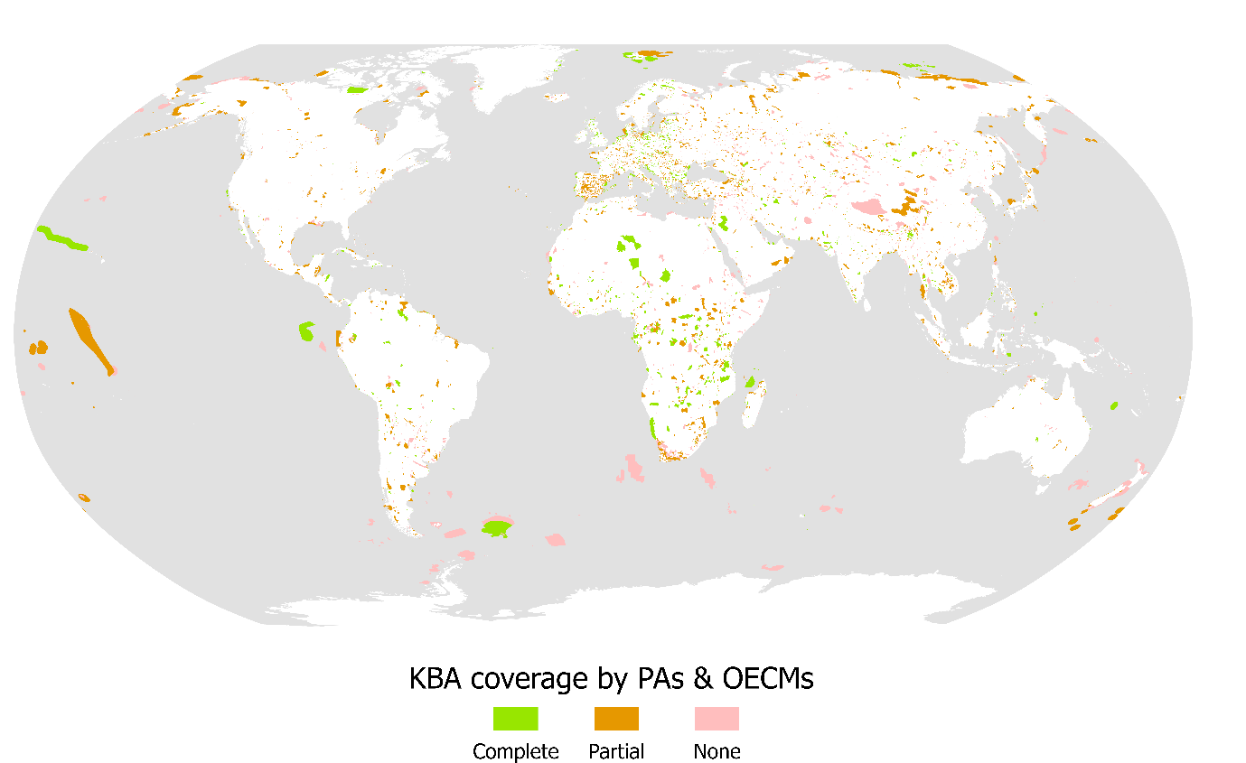
Figure 3.2 : Carte mondiale indiquant la mesure dans laquelle les zones clés pour la biodiversité (ZCB) identifiées comme importantes pour les espèces inscrites aux Annexes de la CMS sont couvertes par des aires protégées et autres mesures de conservation efficaces (AMCE), présentées comme couverture complète (≥ 98 %), partielle (98 % - 2 %) ou nulle (≤ 2 %). Sources des données : Base de données mondiale sur les zones protégées (WDPA) et Base de données mondiale sur les autres mesures de conservation efficaces fondées sur les zones (WD-OECM) (2025) ; Base de données mondiale des zones clés pour la biodiversité (2025). Calculé par BirdLife International (2025).

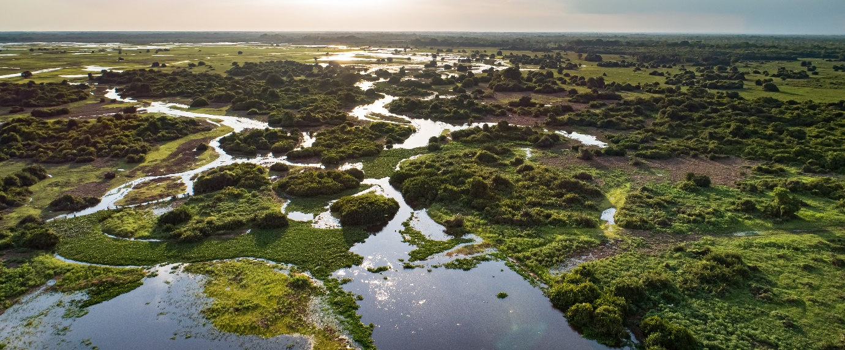
Légende de la photo : Les zones humides, comme le Pantanal en Amérique du Sud, constituent des habitats essentiels pour une grande diversité d’espèces migratrices. Selon le Global Wetland Outlook 2025, un peu plus d’un cinquième des zones humides mondiales sont signalées comme étant dans un état mauvais, et un nombre croissant de Parties à la Convention de Ramsar rapportent une détérioration de leur condition entre 2011 et 2021¹⁸. Les principaux facteurs négatifs signalés comme responsables des changements dans l’état des zones humides incluent la pollution, l’urbanisation et le développement industriel ou des infrastructures, bien que la sécheresse ait été soulignée comme un problème en Europe¹⁸. Des actions supplémentaires sont nécessaires pour conserver, gérer et restaurer efficacement les zones humides restantes dans le monde, afin de garantir que leur valeur pour la biodiversité ne soit pas diminuée. Crédit photo : Adobe Stock | #301916260.
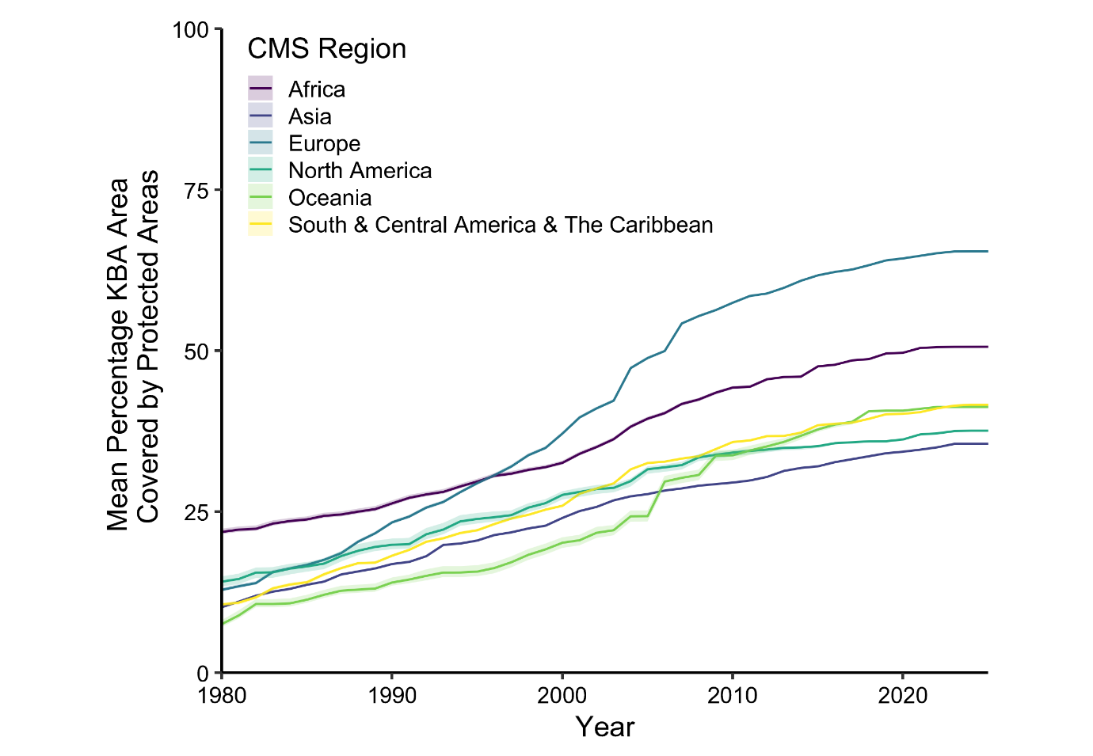
Figure 3.3 : Tendances régionales de la couverture moyenne, en pourcentage, des zones clés pour la biodiversité (ZCB) identifiées comme importantes pour les espèces inscrites aux Annexes de la CMS par des aires protégées et autres mesures de conservation efficaces (AMCE), entre 1980 et 2025. Sources des données : Base de données mondiale sur les zones protégées (WDPA) et Base de données mondiale sur les autres mesures de conservation efficaces fondées sur les zones (WD-OECM) (2025) ; Base de données mondiale des zones clés pour la biodiversité (2025). Calculé par BirdLife International (2025).
Des analyses futures évaluant la couverture des AIMM, AIRR et AITM par des aires protégées et conservées seraient également instructives. Une analyse récente à grande échelle des données mondiales de suivi compilées par le projet MegaMove a révélé que même en augmentant la couverture des aires marines protégées à 30 %, environ 60 % des zones importantes utilisées par la mégafaune marine très mobile pour se reproduire, se nourrir ou migrer resteraient non protégées¹⁹. Des formes plus larges de gestion des océans, visant à atténuer des pressions spécifiques sur de vastes zones, telles que des restrictions de navigation (par exemple, réduction de la vitesse des navires ou modification des routes maritimes) ou des politiques visant à réduire les prises accessoires, seront également nécessaires pour diminuer les impacts négatifs sur ces espèces¹⁹⁻²⁰. La compréhension de l’état de protection des espèces migratrices marines a été identifiée comme un objectif de recherche clé dans le cadre de l’initiative Connectivité migratoire dans l’océan (MiCO) (voir section 4).

Progrès récents dans la cartographie des voies migratoires

Cartographier les voies migratoires mondiales constitue une étape cruciale pour garantir que les populations migratrices puissent continuer à accéder en toute sécurité aux zones vitales de reproduction, d’alimentation et de repos dont elles ont besoin pour survivre. Les cartes migratoires établies à partir de données de suivi empiriques permettent aux animaux migrateurs eux-mêmes de nous indiquer quelles zones saisonnières ou quels corridors sont les plus essentiels au cours de leur cycle de vie. La croissance récente de la recherche sur le suivi des animaux a considérablement amélioré l’état des connaissances dans ce domaine, en permettant de cartographier les routes migratoires avec un niveau de détail sans précédent et en facilitant la découverte de voies migratoires jusqu’alors inconnues.

Des cartes améliorées des corridors migratoires peuvent aider à orienter les efforts de conservation fondés sur les zones vers les zones critiques nécessitant une protection renforcée. Cependant, comme les déplacements des animaux couvrent souvent des distances de plusieurs ordres de grandeur supérieures à celles de toute aire protégée¹⁻², les espèces migratrices doivent pouvoir se déplacer librement à travers des paysages terrestres, fluviaux ou marins plus vastes, qui sont de plus en plus fragmentés par diverses infrastructures et activités humaines³⁻⁶. Les cartes migratoires – et les données de suivi qui les sous-tendent – peuvent aider à identifier les obstacles potentiels aux déplacements, à évaluer le degré d’exposition aux pressions rencontrées lors des migrations et à mettre en évidence les régions plus larges où des interventions politiques sont nécessaires pour maintenir la connectivité dans le contexte des paysages terrestres et marins exploités⁶⁻⁸. Les efforts de cartographie peuvent également révéler les connexions migratoires reliant des pays éloignés⁹⁻¹¹, fournissant ainsi une base scientifique solide pour des efforts de conservation internationaux collaboratifs.

Cette section présente un aperçu des progrès récents réalisés par les initiatives consacrées à la cartographie des voies migratoires terrestres et marines. Nous présentons ici deux initiatives qui ont été à l’avant-garde des efforts récents de cartographie des migrations : l’Initiative mondiale sur la migration des ongulés (GIUM), un module de l’Atlas des migrations de la CMS, et le système Connectivité migratoire dans l’océan (MiCO).

Cartographier les migrations des ongulés dans le monde

Contribution de : Thomas Mueller, Janey Fugate et Matthew Kauffman – Initiative mondiale sur la migration des ongulés (GIUM)

L’Initiative mondiale sur la migration des ongulés (GIUM) rassemble une communauté internationale de chercheurs et de conservationnistes spécialisés dans la migration, afin de documenter et de protéger les principales routes migratoires des mammifères ongulés dans le monde. En s’appuyant sur des collaborations avec plus de 80 scientifiques provenant de plus de 50 institutions, l’initiative a développé le premier Atlas vivant de la migration des ongulés au monde, cartographiant plus de 30 des principales migrations d’ongulés de la planète, couvrant 17 espèces différentes. Pour chaque migration, des fiches détaillées expliquent l’itinéraire, résument les défis spécifiques de conservation et incluent souvent des cartes supplémentaires montrant où ces déplacements croisent des menaces ou des aires protégées. Par exemple, une carte détaillée de la migration du cobe de Buffon (Kobus kob leucotis) et du tiang (Damaliscus lunatus tiang) au Soudan du Sud et en Éthiopie a été publiée pour la première fois en avril 2025. Il s’agit de la plus grande migration d’ongulés au monde, impliquant plus de cinq millions de cobes de Buffon, mais elle subit des pressions liées à la chasse non réglementée et au développement pétrolier imminent. La cartographie est en cours dans de nombreux sites à travers le monde, et GIUM prévoit d’étendre considérablement l’Atlas d’ici la fin 2026.

L’une des menaces les plus urgentes et récurrentes mises en évidence par les travaux de GIUM est la prolifération des infrastructures linéaires, en particulier les routes, les voies ferrées et les clôtures. Ces barrières fragmentent les habitats, entravent la migration et augmentent les risques pour les espèces migratrices dans de nombreuses régions. Cette problématique est particulièrement marquée en Asie centrale et en Afrique, où la croissance rapide des infrastructures a engendré de nouveaux obstacles pour des mammifères migrateurs emblématiques tels que les gazelles de Mongolie (Procapra gutturosa), les saïgas (Saiga tatarica) et les gnous bleus (Connochaetes taurinus). Dans ces régions, l’expansion rapide des réseaux de clôtures et la construction de nouveaux corridors de transport perturbent de plus en plus les chemins migratoires, interrompant parfois des migrations entières (figure 4.1). Souvent, la construction intervient avant que les biologistes et les planificateurs ne disposent de cartes adéquates des voies migratoires des populations.

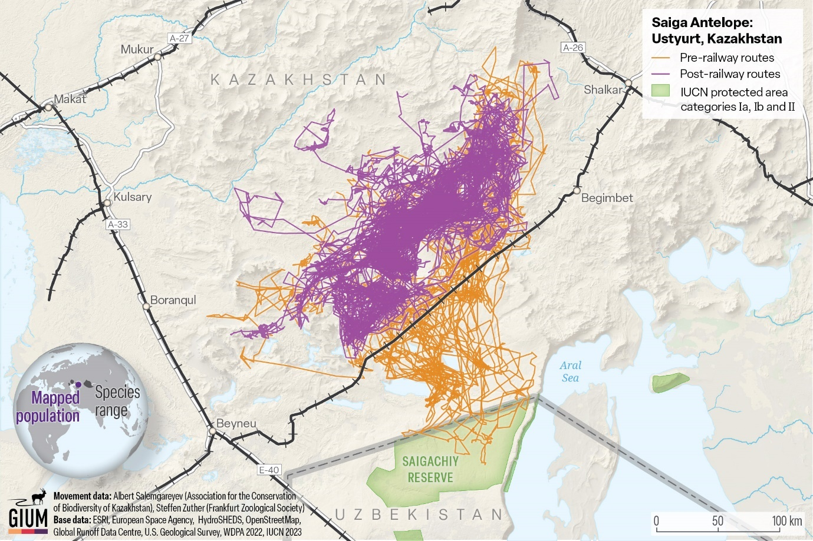

Figure 4.1 : Les données de déplacement recueillies avant et après la construction d’un nouveau chemin de fer dans l’aire de répartition de la population de saïgas (Saiga tatarica) montrent l’effet spectaculaire que les infrastructures linéaires peuvent avoir sur la capacité de cette espèce inscrite à l’Annexe II de la CMS à se déplacer librement sur l’ensemble de sa zone migratoire. Après la construction (traces violettes), les saïgas ne traversent plus la frontière vers l’Ouzbékistan et n’accèdent plus à la zone protégée située au sud, qui constituait auparavant un habitat hivernal essentiel (traces orange). Crédit de la carte : Salemgareyev, A. & S. Zuther. 2024. Saïga : Oustiourt, Kazakhstan. Initiative mondiale sur la migration des ongulés. Atlas des migrations des ongulés. Convention sur la conservation des espèces migratrices appartenant à la faune sauvage.

L'Atlas des migrations des ongulés fournit aux défenseurs de l'environnement, aux gestionnaires des terres et aux décideurs politiques les données et les outils nécessaires pour donner la priorité à la connectivité des paysages et planifier les infrastructures en tenant compte des espèces sauvages migratrices. Il fournit des représentations visuelles des routes migratoires ainsi que des évaluations concrètes des menaces, afin que les aménagements futurs puissent protéger les migrations d’ongulés qui sous-tendent la biodiversité mondiale.

Améliorer notre compréhension de la connectivité des migrations marines

Contribution de : Angela Liu, Lily Bentley et Daniel Dunn – Université du Queensland

Le système Connectivité migratoire dans l’océan (MiCO) est un système en ligne à accès libre qui fournit des informations sur la connectivité migratoire pour plus de 100 espèces marines inscrites aux Annexes de la CMS. Il constitue un effort essentiel pour synthétiser et traduire les volumes croissants de données de suivi marines publiées en connaissances exploitables par les décideurs politiques. Établi à partir d’une revue systématique de la littérature comprenant plus de 1 200 articles publiés, MiCO agrège les données de déplacement en « métasites » clés délimitant les zones de reproduction, d’alimentation, de nidification ou de migration. Les connexions entre ces métasites sont représentées sous forme de réseaux interactifs dans le système en ligne (figure 4.2), affichés aux côtés d’informations sur la répartition mondiale des espèces, l’âge, l’activité et le sexe au sein des métasites, ainsi que, pour certaines espèces, les zones d’utilisation principale issues des données de suivi. Un article récent publié dans Nature Communications résumant la base de données souligne qu’en moyenne, les pays étaient connectés à environ 28 autres territoires nationaux ou à des zones situées au-delà des limites de la juridiction nationale par des espèces marines migratrices, démontrant l’étendue transfrontalière des migrations marines et l’importance de la coopération transfrontalière dans la gestion de ces espèces¹².

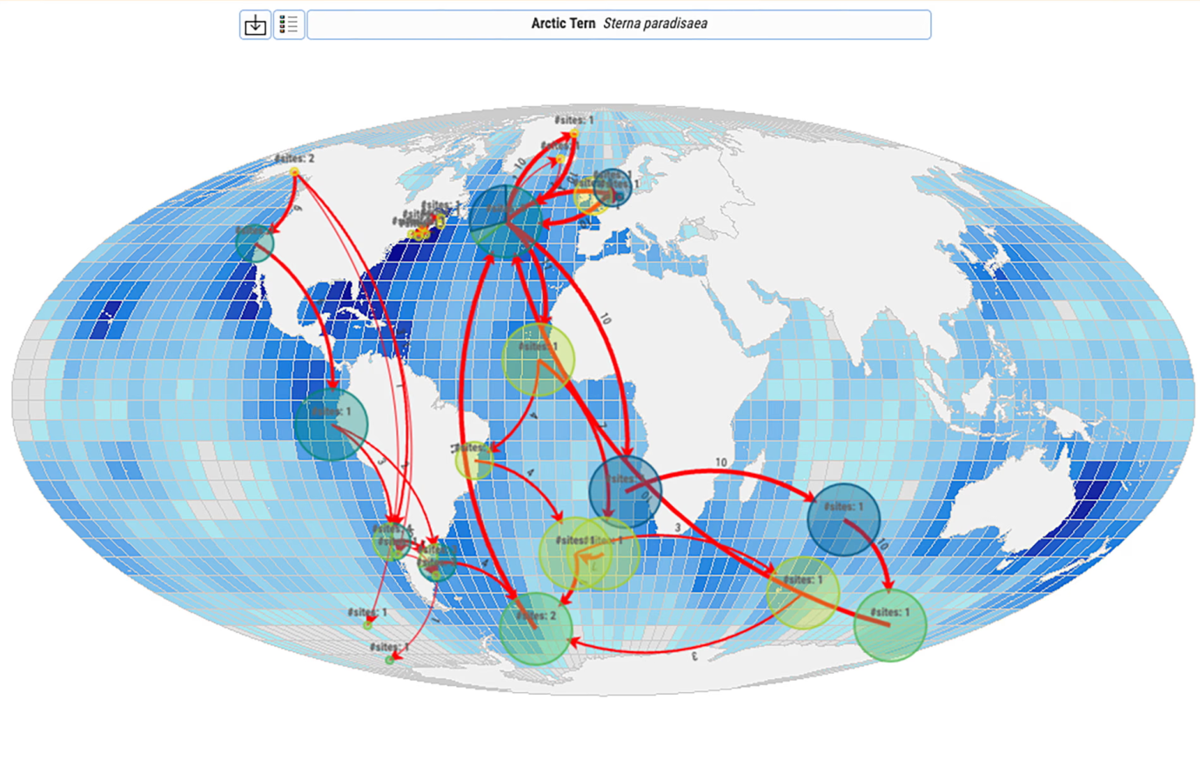
Figure 4.2 : Connexions migratoires de la sterne arctique (Sterna paradisaea) dans MiCO.

MiCO a été spécialement développé pour contribuer à la mise en place d’un réseau « bien connecté » d’aires marines protégées afin d’atteindre l’Objectif 11 d’Aichi et, désormais, l’Objectif 3 du Cadre mondial de la biodiversité de Kunming-Montréal. Auparavant, la connectivité entre les aires protégées était calculée en fonction de la distance qui les sépare ou à l’aide de modèles de transport des larves. Cet ensemble de données ouvre une toute nouvelle manière de comprendre la connectivité et de calculer la connectivité entre les AMP – en se concentrant sur les espèces que nous cherchons le plus souvent à protéger. Les recherches actuelles visent à exploiter MiCO en parallèle avec des ensembles de données sur les zones importantes, tels que les zones clés pour la biodiversité (ZCB), les aires importantes pour les mammifères marins (AIMM), les aires importantes pour les requins et les raies (AIRR) et les aires marines d’importance écologique et biologique (AMIEB), afin de mieux comprendre la connectivité entre ces sites et de fournir un cadre pour évaluer l’état de protection des mégavertébrés marins migrateurs. Fait crucial, MiCO aide également à identifier les lacunes taxonomiques et géographiques dans nos connaissances sur les déplacements des espèces migratrices, permettant ainsi de concentrer les nouvelles recherches sur les domaines nécessitant une attention particulière.

Cartographier les voies migratoires marines des oiseaux de mer migrateurs

L’identification des six principales voies migratoires marines à partir des données de suivi compilées dans la base de données de suivi des oiseaux de mer de BirdLife International constitue une autre avancée majeure récente en matière de connectivité migratoire dans le milieu marin (figure 4.3). Ces voies migratoires permettent d’illustrer les grands itinéraires suivis par de nombreuses espèces d’oiseaux de mer à travers les océans du monde¹³. Un projet de Résolution sur les oiseaux de mer et les voies migratoires marines sera examiné lors de la COP15 de la CMS afin de reconnaître officiellement les voies migratoires marines et leur contribution au renforcement de la coopération internationale pour la conservation des oiseaux de mer.

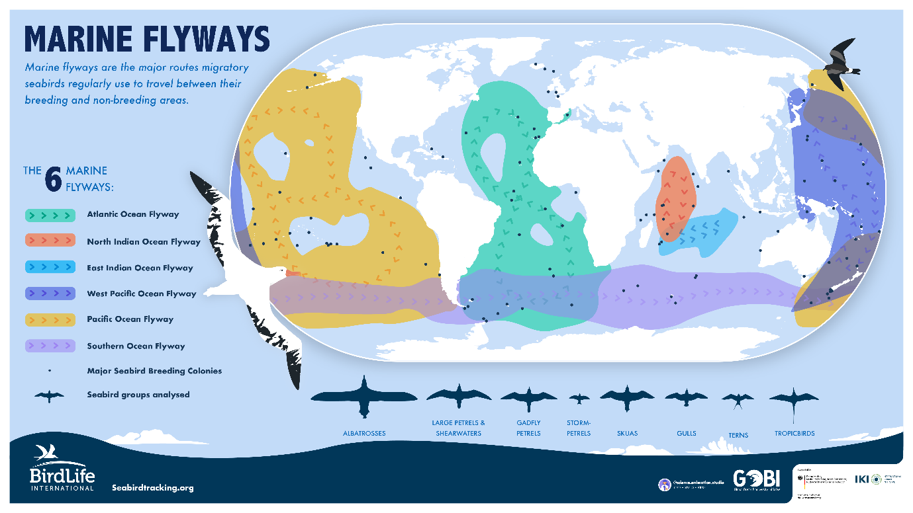
Figure 4.3 : Les six voies migratoires marines à travers les océans du monde, illustrant les migrations récurrentes des oiseaux de mer pélagiques. Crédit image : BirdLife International.

Conclusion

Le premier Rapport sur l’état des espèces migratrices dans le monde, lancé lors de la COP14 de la CMS en février 2024, a révélé que les espèces inscrites aux Annexes de la CMS sont confrontées à un risque d’extinction croissant, avec davantage de populations mondiales en déclin qu’en amélioration entre 1988 et 2020. Les niveaux de risque d’extinction ont également augmenté au sein du groupe plus large de toutes les espèces migratrices, qui comprend de nombreuses espèces menacées à l’échelle mondiale non inscrites aux Annexes de la CMS. Le premier Rapport sur l’état des espèces migratrices dans le monde a également révélé que 22 % des espèces inscrites aux Annexes de la CMS étaient menacées à l’échelle mondiale et que 44 % connaissaient un déclin de leurs populations mondiales, une proportion supérieure à celle des espèces aux populations stables (31 %) ou en augmentation (12 %). En analysant une version plus récente de la Liste rouge de l'UICN, qui inclut plusieurs nouvelles évaluations pour les espèces inscrites aux Annexes de la CMS, ce rapport intérimaire conclut que 24 % des espèces inscrites aux Annexes de la CMS sont désormais menacées d'extinction, et que 49 % d'entre elles connaissent des tendances de déclin démographique.

Bien que toutes les espèces inscrites aux Annexes de la CMS n’aient pas été réévaluées par la Liste rouge de l'UICN depuis la première édition du Rapport sur l'état des espèces migratrices dans le monde, vingt-six espèces ont été classées dans une catégorie de menace plus élevée de l'UICN, tandis que seulement sept ont été déplacées vers une catégorie de menace moins élevée. Ces statistiques soulignent la nécessité d'une action urgente de conservation. Bien que ce rapport présente quelques exemples inspirants d'efforts de conservation réussis, la majorité des changements démographiques récemment signalés soulignent des raisons de préoccupation.

Le premier Rapport sur l’état des espèces migratrices dans le monde a montré que, bien que certaines lacunes importantes subsistent, les pressions anthropiques auxquelles sont confrontées les espèces inscrites aux Annexes de la CMS sont relativement bien comprises. Ces pressions comprennent la perte et la dégradation des habitats, la fragmentation des habitats, la surexploitation, la pollution, le changement climatique et les espèces envahissantes. Le premier Rapport sur l’état des espèces migratrices dans le monde a présenté un ensemble clair de recommandations spécifiques pour des actions prioritaires qui, si elles étaient mises en œuvre à grande échelle, aideraient à lutter contre ces pressions et, en fin de compte, à améliorer le statut de conservation des espèces migratrices. Ces recommandations restent inchangées et doivent être appliquées avec une urgence accrue.

En particulier, il reste absolument essentiel d’agir pour protéger, connecter et restaurer les habitats, si l’on veut préserver l’intégrité des réseaux écologiques et des écosystèmes dont dépendent les espèces inscrites aux Annexes de la CMS. Si des progrès ont été réalisés dans l'identification des sites importants et des voies de migration, des travaux d'étude, de surveillance et de suivi restent nécessaires pour identifier de manière exhaustive les réseaux de sites et de zones utilisés par les espèces migratrices à l'échelle mondiale. Les nouvelles perspectives offertes par les initiatives dédiées à la cartographie des parcours migratoires joueront un rôle essentiel dans l'amélioration des bases factuelles nécessaires pour soutenir l'action.

De plus, une action collaborative rapide est nécessaire pour lutter contre la surexploitation, réduire les impacts néfastes de la pollution environnementale et s’attaquer aux causes profondes ainsi qu’aux effets transversaux du changement climatique. Accélérer les progrès dans tous ces domaines garantira un avenir meilleur pour les espèces inscrites aux Annexes de la CMS, conformément à la vision énoncée dans le Plan stratégique de Samarcande pour les espèces migratrices 2024–2032.

Annexe

Tableau 1 : Aperçu des 34 espèces inscrites aux Annexes de la CMS qui ont été reclassées par la Liste rouge de l’UICN depuis l’analyse menée pour le Rapport sur l’état des espèces migratrices dans le monde (données issues de la version 2022‑2 de la Liste rouge de l’UICN, publiée le 1er avril 2022) : il s’agit de sept changements positifs, vingt-six changements négatifs (lignes orange) et d’un changement de « Données insuffisantes » à « Préoccupation mineure » (ligne grise). Les espèces menacées à l'échelle mondiale ou régionale sont mises en gras. Pour chaque espèce, le tableau fournit des informations sur l’évolution de son statut de conservation ainsi qu’un résumé des motifs justifiant la catégorie actuelle de la Liste rouge de l’UICN, tels que décrits dans l’évaluation de l’espèce. Statut en date d’août 2025 (intégrant les données de la Liste rouge de l’UICN, version 2025-1, publiée le 27 mars 2025).

Nom scientifique  (Nom commun) | Annexe CMS | Changement de catégorie sur la Liste rouge de l’UICN (tendance de la population) | Résumé des justifications de la catégorie actuelle sur la Liste rouge de l’UICN et des principales menaces  (toutes les estimations quantitatives de l’évolution des populations se réfèrent aux trois dernières générations)
Mammifères terrestres
Plecotus kolombatovici (Oreillard des Balkans) | II | NT (↓)* → VU (↓)* | Déclin de la population estimé à >10 % ; la perte et la dégradation des habitats constituent les principales menaces.
Oryx dammah  Oryx algazelle | I/II | EW → EN (↑) | Réintroduction d’une population sauvage viable au Tchad.
Saiga tatarica  (Saїga) | II | CR (↓) → NT (↑) | Reconstitution de la population après des flambées de maladies ; les catégories « EN », « VU » ou « LC » sont jugées aussi plausibles que « NT », en raison des multiples facteurs imprévisibles susceptibles d’affecter la population à l’avenir.
Mammifères aquatiques
Monachus monachus (Phoque-moine méditerranéen) | I/II | EN (↑) → VU (↑) | Augmentations récentes de la population et expansion locale de l’aire de répartition ; la taille de la population mondiale reste néanmoins faible.
Oiseaux
Anser canagicus  (Oie empereur) | II | NT (↓) → LC (↑) | La population semble avoir augmenté récemment ; la taille de la population ne répond pas au seuil de vulnérabilité (VU).
Anser cygnoid  (Oie cygnoïde) | I/II | VU (↓) → EN (↓) | Des preuves indiquent un déclin accéléré ; les menaces persistantes incluent la perte d’habitat, les perturbations et le changement climatique.
Asarcornis scutulata (Canard à ailes blanches) | II | EN (↓) → CR (↓) | Déclin de la population dû à la perte d’habitat, aux perturbations et à la chasse, probablement de >80 % ; les populations sont désormais petites et fragmentées.
Mareca falcata  (Canard à faucilles) | II | NT (↓) → LC (-) | Population importante, dont la tendance semble stable.
Hirundo atrocaerulea  (Hirondelle bleue) | I/II | VU (↓) → EN (↓) | Population faible et en déclin, menacée par la perte et la dégradation des habitats.
Otis tarda  (Grande outarde) | I/II | VU (↓) → EN (↓) | Déclin rapide de la population sur la majeure partie de l’aire de répartition de l’espèce ; les menaces incluent la modification des habitats, les impacts des infrastructures, le changement climatique et les prélèvements illégaux.
Terpsiphone atrocaudata (Tchitrec du Japon) | II | NT (↓) → LC (-) | L'espèce a une large aire de répartition et la tendance de la population semble être stable.
Arenaria interpres  (Tournepierre à collier) | II | LC (↓) → NT (↓) | Réduction estimée de la population de 20 à 29 % ; les facteurs exacts du déclin sont inconnus.
Calidris alpina  (Bécasseau variable) | II | LC (↓) → NT (↓) | Déclin présumé de la population de 20 à 29 % ; les facteurs exacts de ce déclin restent inconnus.
Calidris falcinellus  (Bécasseau falcinelle) | II | LC (↓) → VU (↓) | Déclin estimé de la population de 30 à 49 % ; les causes sont mal connues, mais incluent probablement la perte ou la dégradation de l'habitat de reproduction.
Calidris ferruginea  (Bécasseau cocorli) | II | NT (↓) → VU (↓) | Déclin probable de la population de 30 à 49 % ; les causes probables sont la perte/dégradation de l'habitat et le changement climatique.
Calidris fuscicollis  (Bécasseau à croupion blanc) | II | LC (↓) → VU (↓) | Le suivi récent suggère un déclin rapide de la population de 40 à 49 % ; les causes de ce déclin sont mal comprises.
Calidris himantopus  (Bécasseau à échasses) | II | LC (↑) → NT (↓) | Population estimée en baisse de 20 à 29 % ; les causes du déclin sont incertaines.
Calidris minutilla  (Bécasseau minuscule) | II | LC (↓) → NT (↓) | Le suivi récent suggère un déclin modérément rapide ; les causes sont très peu connues.
Calidris subruficollis  (Bécasseau roussâtre) | I/II | NT (↓) → VU (↓) | Des éléments indiquent un déclin modérément rapide à rapide de la population, dû à la perte d’habitat sur les sites hors reproduction et les haltes migratoires.
Charadrius dealbatus (Pluvier de Swinhoe) | II | DD (?) → LC (?) | Précédemment mal connue, mais récemment confirmée comme étant assez répandue ; la taille de la population est supposée importante.
Charadrius mongolus (Pluvier de Mongolie) | II | LC (?) → EN (↓) | Déclin estimé de la population de 50 à 62 % ; menacée par la perte et la dégradation des habitats de halte migratoire ainsi que par le changement climatique.
Charadrius vociferus (Pluvier kildir) | II | LC (↓) → NT (↓) | Réduction estimée de la population de >20 % ; causes du déclin incertaines.
Limnodromus griseus (Bécassin roux) | II | LC (↓) → VU (↓) | Déclin estimé de la population de 20 à 49 % ; causes du déclin incertaines.
Limnodromus scolopaceus (Bécassin à long bec) | II | LC (?) → NT (↓) | Déclin de la population suspecté entre 20 et 29 % ; causes du déclin incertaines.
Limosa fedoa  (Barge marbrée) | II | LC (↓) → VU (↓) | Déclin rapide de la population constaté ; menacée par la perte des habitats de reproduction et d’escale.
Limosa haemastica (Barge hudsonienne) | II | LC (↓) → VU (↓) | Déclin de la population suspecté entre 20 et 37 % ; causes exactes incertaines.
Pluvialis squatarola  (Pluvier argenté) | II | LC (↓) → VU (↓) | Réduction estimée de la population de 30 à 49 % ; les causes exactes sont inconnues.
Pluvianellus socialis (Pluvianelle magellanique) | I/II | NT (-) → VU (-) | Petite taille de la population mondiale ; tendance de la population stable.
Tringa brevipes  (Chevalier de Sibérie) | II | NT (↓) → LC (-) | L’espèce possède une vaste aire de répartition ; la tendance de la population est supposée stable.
Tringa flavipes  (Petit Chevalier) | II | LC (↓) → VU (↓) | Réduction estimée de la population de 26 à 49 % ; les causes pourraient inclure des prélèvements non durables.
Tringa melanoleuca (Grand Chevalier) | II | LC (-) → NT (↓) | Déclin de la population suspecté pouvant atteindre 29 % ; les causes potentielles incluent les prélèvements.
Spheniscus demersus (Manchot du Cap) | II | EN (↓) → CR (↓) | Population en déclin très rapide ; les principales causes probables sont les impacts de la pêche et du changement climatique sur les proies.
Poissons
Acipenser ruthenus (Esturgeon de Sibérie) | II | VU (↓)* → EN (↓)* | Les populations sauvages auraient diminué de 60 à 70 %.
Anoxypristis cuspidata (Poisson-scie étroit) | I/II | EN (↓) → CR (↓) | Réduction globale de la population suspectée de >80 % et perte importante de l’aire de répartition, dues à la surexploitation et à la dégradation des habitats.
*Se réfère à l’évaluation pour l’Europe. Les inscriptions de l’Annexe II pour Plecotus kolombatovici et Acipenser ruthenus concernent respectivement les populations européennes et du Danube.

Références

- Changements dans le statut de conservation des espèces inscrites aux Annexes de la CMS

- BirdLife International. 2023. Otis tarda. The IUCN Red List of Threatened Species 2023: e.T22691900A226280431.
- BirdLife International. 2024. Press Release: New report reveals plummeting migratory shorebird populations globally. Available at: https://www.birdlife.org/news/2024/10/28/press-release-new-report-reveals-plummeting-migratory-shorebird-populations-globally [Accessed 29 August 2025]
- BirdLife International. 2024. Calidris subruficollis. The IUCN Red List of Threatened Species 2024: e.T22693447A256354281.
- IUCN SSC Antelope Specialist Group. 2023. Oryx dammah. The IUCN Red List of Threatened Species 2023: e.T15568A197393805.
- Karamanlidis, A.A., Dendrinos, P., Fernandez de Larrinoa, P., Kıraç, C.O., Nicolaou, H. & Pires, R. 2023. Monachus monachus. The IUCN Red List of Threatened Species 2023: e.T13653A238637039.
- Karamanlidis, A. A. 2024. Current status, biology, threats and conservation priorities of the Vulnerable Mediterranean monk seal. Endang. Species Res. 53, 341-361. https://doi.org/10.3354/esr01304
- IUCN SSC Antelope Specialist Group. 2023. Saiga tatarica. The IUCN Red List of Threatened Species 2023: e e.T19832A233712210.
- Milner-Gulland, E. & Mallon, D. P. 2024. Saiga tatarica (Green Status assessment). The IUCN Red List of Threatened Species 2024: eT19832A1983220251.

- Accent mis sur les changements démographiques récemment signalés

- Lambertucci, S. A, Santangeli, A, & Plaza, P. I. 2025. The threat of avian influenza H5N1 looms over global biodiversity. Nat. Rev. Biodivers. 1, 7-9. https://doi.org/10.1038/s44358-024-00008-7
- CMS FAO Co-convened Scientific Task Force on Avian Influenza and Wild Birds. 2023. Scientific Task Force on Avian Influenza and Wild Birds: Statement on H5N1 high pathogenicity avian influenza in wild birds – Unprecedented conservation impacts and urgent needs. Available at: https://www.cms.int/sites/default/files/publication/avian_influenza_2023_aug.pdf
- Kuiken, T. et al. 2025. Emergence, spread, and impact of high-pathogenicity avian influenza H5 in wild birds and mammals of South America and Antarctica. Cons. Biol. e70052. https://doi.org/10.1111/cobi.70052
- Alexandrou, O., Malakou, M., & Catsadorakis, G. 2022 The impact of avian influenza 2022 on Dalmatian pelicans was the worst ever wildlife disaster in Greece. Oryx 56(6), 813.
- EAAFP. 2022. Updates of HPAI recorded in East Asian – Australasian Flyway. East Asian – Australasian Flyway Partnership. Available at: https://www.eaaflyway.net/updates-hpai-eaaf/
- BirdLife International. 2024. Spheniscus demersus. The IUCN Red List of Threatened Species 2024: e.T22697810A256021744.
- Kauffman, M. J. et al. 2021. Causes, consequences, and conservation of ungulate migration. Annu. Rev. Ecol. Evol. Syst. 52, 453-478. https://doi.org/10.1146/annurev-ecolsys-012021-011516
- UNEP/CMS, Eds. 2025. Central Asian Mammals Migration and Linear Infrastructure Atlas. CMS Technical Series No. 41. Bonn, Germany. Available at: https://www.cms.int/cami/es/node/26514
- Mengden, P. et al. 2023. Nomadic movements under threat: declining mobility of Mongolian gazelles in the Eastern Steppe of Mongolia. Biol. Cons. 286, 110271. https://doi.org/10.1016/j.biocon.2023.110271
- Kauffman, M., S. Albeke, M. Atallah, M. Boyers, F. Cagnacci, S. Chamaille-Jammes, J. Fugate, I. Freeman, J. Gage, M. Hebblewhite, G. Hopcraft, W. Kirkpatrick, J. Merkle, J. Merson, T. Mueller, S. Mumme, A. Mysterud, C. Nobbe, W. Peters, E. Steiner, A. Steingisser, editors. 2024. Atlas of Ungulate Migration. Convention on the Conservation of Migratory Species of Wild Animals. Available at: https://www.cms.int/gium
- Stabach, J. A. et al. 2022. Increasing anthropogenic disturbance restricts wildebeest movement across East African grazing systems. Front. Ecol. Evol. 10, 846171. https://doi.org/10.3389/fevo.2022.846171
- Gunn, A. et al.2024. Migratory tundra caribou in a warmer climate. Arctic Report Card: Update for 2024. https://doi.org/10.25923/qn4a-td90
- Gunn, A. & Russell, D. 2022. Update on the global status of wild reindeer and caribou. Available at: https://www.deerspecialistgroup.org/article/1060/
- Donadio, E. et al. 2024. Guanaco: Meseta del Lago Buenos Aires, Argentina. Global Initiative on Ungulate Migration, editors. Atlas of Ungulate Migration. Convention on the Conservation of Migratory Species of Wild Animals.
- Jones, V. R., Haskell, L. & Serratosa Lopez, J. 2023. Raptors MOU Conservation Status Assessment Report MOS3 (2023), available at: UNEP/CMS/Raptors/MOS3/Doc.12.3/Annex1.
- Shaw, P., Ogada, D., Dunn, L., Buij, R., Amar, A., Garbett, R., Herremans, M., Virani, M. Z., Kendall, C. J., Croes, B. M., Odino, M., Kapila, S., Wairasho, P., Rutz, C., Botha, A., Gallo-Orsi, U., Murn, C., Maude, G. & Thomsett, S. 2024. African savanna raptors show evidence of widespread population collapse and a growing dependence on protected areas. Nat. Ecol. Evol. 8, 45–56. https://doi.org/10.1038/s41559-023-02236-0
- Botha, A. et al. 2024. Report on the Mid-term Implementation Review of the Vulture Multi-species Action Plan to conserve African-Eurasian Vultures. Abu Dhabi: CMS Raptors MOU Secretariat.
- Prakash, V. et al. 2024. Recent trends in populations of Critically Endangered Gyps vultures in India. Bird Conserv. Int. 34(e1), 1-6. https://doi.org/10.1017/S0959270923000394
- Oppel, S. et al. 2024. Long-term conservation efforts at flyway scale can halt the population decline in a globally endangered migratory raptor. Anim. Conserv. 27(3), 374-385. https://doi.org/10.1111/acv.12917
- Serratosa, J. et al. 2024. Tracking data highlight the importance of human-induced mortality for large migratory birds at a flyway scale. Biol. Conserv. 293, 110525. https://doi.org/10.1016/j.biocon.2024.110525
- Nussbaumer, R., Nussbaumer, A., Guchu, S., Stratton Hadfield, R., Kanga, E. M., Nyakeru Kung’u, G., Kuria, A., Miller, E., Kariuki Ndang’ang’a, P., Njoroge, P., Ogada, D., Shema, S. & Jackson, C. 2024. Historical bird atlas and contemporary citizen science data reveal long-term changes in geographic range of Kenyan birds. Divers. Distrib. 31(2), e13935. https://doi.org/10.1111/ddi.13935
- Vickery, J. A., Mallord, J. W., Adams, W. M., Beresford, A. E., Both, C., Cresswell, W., Diop, N., Ewing, S. R., Gregory, R. D., Morrison, C. A., Sanderson, F. J., Thorup, K., Van Wijk, R. E. & Hewson, C. M. 2023. The conservation of Afro-Palaearctic migrants: What we are learning and what we need to know? Ibis 165, 717-738. https://doi.org/10.1111/ibi.13171
- Rigal et al. 2023. Farmland practices are driving bird population decline across Europe. Proc. Natl. Acad. Sci. 120, e2216573120. https://doi.org/10.1073/pnas.2216573120
- Howard et al. 2020. Disentangling the relative roles of climate and land cover change in driving the long-term population trends of European migratory birds. Divers. Distrib. 26, 1442-1455. https://doi.org/10.1111/ddi.13144
- BirdLife International. 2021. Aquila nipalensis. The IUCN Red List of Threatened Species 2021: e.T22696038A205452572.
- Buchanan, G. M., Chapple, B., Berryman, A. J., Crockford, N., Jansen, J. J. F. J. & Bond, A. L. 2025. Global extinction of Slender-billed Curlew (Numenius tenuirostris). Ibis 167(2), 357-370. https://doi.org/10.1111/ibi.13368
- Smith, P. A., Smith, A. C., Andres, B., Francis, C. M., Harrington, B., Friis, C., Morrison, R. I. G., Paquet, J., Winn, B. & Brown, S. 2023. Accelerating declines of North America’s shorebirds signal the need for urgent conservation action. Ornithological Applications 125(2), duad003. https://doi.org/10.1093/ornithapp/duad003
- Rogers, A., Fuller, R. A. & Amano, T. 2023. Australia’s migratory shorebirds: trends and prospects. Report to the National Environmental Science Program. University of Queensland, Brisbane. Available at: https://www.nespmarinecoastal.edu.au/wp-content/uploads/2023/10/Project-1.21_Final-report.pdf
- van Roomen, M., Reneerkens, J., Citegetse, G., Crowe, O., Gueye, K., Langendoen, T., Dodman, T., Meise, K & Schekkerman, H. 2023. East Atlantic Flyway Assessment 2023. The status of coastal waterbird populations and their sites. Available at: https://zenodo.org/records/15423626
- SoIB. 2023. State of India’s Birds, 2023: Range, trends, and conservation status. Pp. 119. The SoIB Partnership. https://doi.org/10.5281/zenodo.11124590
- Studds, C., Kendall, B., Murray, N., Wilson, H. B., Rogers, D. I., Clemens, R. S., Gosbell, K., Hassell, C. J., Jessop, R., Melville, D. S., Milton, D. A., Minton, C. D. T., Pssingham, H. P., Riegen, A. C., Straw, P., Woehler, E. J. & Fuller, R. A. 2017. Rapid population decline in migratory shorebirds relying on Yellow Sea tidal mudflats as stopover sites. Nat. Commun. 8, 14895. https://doi.org/10.1038/ncomms14895
- IUCN. 2023. The 2023 IUCN Situation analysis on ecosystems of the Yellow Sea with particular reference to intertidal and associated coastal habitats. Bangkok, Thailand: IUCN. Available at: https://iucn.org/sites/default/files/2023-04/iucn-ys-situation-analysis-2023-final_0.pdf
- Gallo-Cajiao, E., Morrison, T. H., Woodworth, B. K., Lees, A. C., Naves, L. C., Yong, D. L., Choi, C.-Y., Mundkur, T., Bird, J., Jain, A., Klokov, K., Syroechkovskiy, E., Chowdhury, S. U., Wing Kan Fu, V., Watson, J. E. M. & Fuller, R. A. 2020. Extent and potential impact of hunting on migratory shorebirds in the Asia-Pacific. Biol. Conserv. 246, 108582. https://doi.org/10.1016/j.biocon.2020.108582
- Kubelka, V., Šálek, M., Tomkovich, P., Végvári, Z., Freckleton,R. P. & Székely, T. 2018. Global pattern of nest predation is disrupted by climate change in shorebirds. Science 362, 680-683. https://doi.org/10.1126/science.aat8695
- BirdLife International. 2021. Calidris pygmaea. The IUCN Red List of Threatened Species 2021: e.T22693452A154738156.
- Deinet, S., Flint, R., Puleston, H., Baratech, A., Royte, J., Thieme, M. L., Nagy, S., Hogan, Z. S., Januchowski-Hartley, S. & Wanningen, H. 2024. The Living Planet Index (LPI) for migratory freshwater fish 2024 update - Technical Report. World Fish Migration Foundation, The Netherlands. Available at: https://worldfishmigrationfoundation.com/wp-content/uploads/2024/05/LPI_migratory-freshwater-fishes-2024_Technical-report.pdf
- Barbarossa, V., Schmitt, R.J.P., Huijbregts, M.A.J., Zarfl, C., King, H. & Schipper, A.M. 2020. Impacts of current and future large dams on the geographic range connectivity of freshwater fish worldwide. Proc. Natl. Acad. Sci. U.S.A. 117(7): 3648-3655. https://doi.org/10.1073/pnas.1912776117
- Caldas, B. et al. 2023. Identifying the current and future status of freshwater connectivity corridors in the Amazon Basin. Conserv. Sci. Pract. 5(1): e12853. https://doi.org/10.1111/csp2.1285
- Jabado, R.W., Morata, A.Z.A., Bennett, R.H., Finucci, B., Ellis, J.R., Fowler, S.L., Grant, M.I., Barbosa Martins, A.P., & Sinclair, S.L. (eds.) 2024. The global status of sharks, rays, and chimaeras. Gland, Switzerland: IUCN. Available at: https://iucn.org/resources/publication/global-status-sharks-rays-and-chimaeras
- Dulvy, N. K., Pacoureau, N., Matsushiba, J. H., Yan, H. F., VanderWright, W. J., Rigby, C. L., Finucci, B., Sherman, C. S., Jabado, R. W., Carlson, J. K., Pollom, R. A., Charvet, P., Pollock, C. M., Hilton-Taylor, C. & Simpfendorfer, C. A. 2024. Ecological erosion and expanding extinction risk of sharks and rays. Science 386, eadn1477. https://doi.org/10.1126/science.adn14777
- Pacoureau, N., Carlson, J. K., Kindsvater, H. K., Rigby, C. L., Winker, H., Simpfendorfer, C.A., Charvet, P., Pollom, R. A., Barreto, R., Sherman, C. S., Talwar, B. S., Skerritt, D. J., Sumaila, U. R., Matsushiba, J. H., VanderWright, W.J., Yan, H. F. & Dulvy, N.K. 2023. Conservation successes and challenges for wide-ranging sharks and rays. https://doi.org/10.1073/pnas.2216891120
- Yan, H. F., Kyne, P. M., Jabado, R. W., Leeney, R. H., Davidson, L. N. K., Derrick, D. H., Finucci, B., Freckleton, R. P., Fordham, S. V. & Dulvy, N. K. 2021. Overfishing and habitat loss drive range contraction of iconic marine fishes to near extinction. Sci. Adv. 7, eabb6026. https://doi.org/10.1126/sciadv.abb6026
- Harry, A. V., Carlson, J. K., Espinoza, M., Grant, M. I., Haque, A. B., Jabado, R. W. & Rigby, C. L. 2024. All sawfish now Critically Endangered but sustained conservation efforts can lead to recovery. Oryx 58(2), 146-146. https://doi.org/10.1017/S0030605323001692
- Cerutti-Pereyra, F., Drenkard, E. J., Espinoza, M., Finucci, B., Galván-Magaña, F., Hacohen-Domené, A., Hearn, A., Hoyos-Padilla, M. E., Ketchum, J. T., Mejía-Falla, P. A., Moya-Serrano, A. V., Navia, A. F., Pazmiño, D. A., Ramírez-Macías, D., Rummer, J. L., Salinas-de-León, P., Sosa-Nishizaki, O., Stock, C., & Chin, A. 2024. Vulnerability of Eastern Tropical Pacific chondrichthyan fish to climate change. Glob. Change Biol. 30, e17373. https://doi.org/10.1111/gcb.17373
- Womersley, F. C. et al. 2024. Climate-driven global redistribution of an ocean giant predicts increased threat from shipping. Nat. Clim. Chang. https://doi.org/10.1038/s41558-024-02129-5
- Morey, G., Barker, J., Hood, A., Gordon, C., Bartolí, A., Meyers, E.K.M., Ellis, J.R., Sharp, R., Jiménez-Alvarado, D. & Pollom, R. 2019. Squatina squatina. The IUCN Red List of Threatened Species 2019: e.T39332A117498371.
- Wallace, B. P. et al. 2025. Updated global conservation status and priorities for marine turtles. Endang. Species Res. 56: 247-276. https://doi.org/10.3354/esr01385
- Hays, G. C., Schofield, G., Papazekou, M., Chatzimentor, A., Katsanevakis, S. & Mazaris, A. D. 2024. A pulse check for trends in sea turtle numbers across the globe. iScience 27(3), 109071. https://doi.org/10.1016/j.isci.2024.109071
- Hays, G.C., Laloë, J.-O. & Seminoff, J.A. Status, trends and conservation of global sea turtle populations. Nat. Rev. Biodivers. 1, 119-133. https://doi.org/10.1038/s44358-024-00011-y
- Restrepo, J., Webster, E. G., Ramos, I. & Valverde, R. A. 2023. Recent decline of green turtle Chelonia mydas nesting trend at Tortuguero, Costa Rica. Endang. Species Res. 51, 59-72. https://doi.org/10.3354/esr01237

- Progrès réalisés dans l'identification et la protection des habitats importants pour les espèces inscrites aux Annexes de la CMS

- Plumptre, A. J. et al. 2024. Targeting site conservation to increase the effectiveness of new global biodiversity targets. One Earth 7(1), 11-17. https://doi.org/10.1016/j.oneear.2023.12.007
- IUCN. 2016. A Global Standard for the Identification of Key Biodiversity Areas, Version 1.0. First edition. Gland, Switzerland: IUCN.
- Boyd, C. et al. 2025. Applying the Key Biodiversity Area Standard to Important Sites for Sharks. Cons. Lett. 18(5), e13177. https://doi.org/10.1111/conl.13117
- Hyde, C. A. et al. 2022. Putting sharks on the map: A global standard for improving shark area-based conservation. Front. Mar. Sci. 9, 968853. https://doi.org/10.3389/fmars.2022.968853
- IUCN Marine Mammals Protected Areas Task Force. 2024. The IMMA Handbook. Version: March 2024. Pp. 67. Available at: https://www.marinemammalhabitat.org/download/handbook-on-the-use-of-selection-criteria-for-the-identification-of-important-marine-mammal-areas-immas/ [Accessed 11 September 2025]
- Important Marine Turtle Area (IMTA) Working Group. 2021. Important Marine Turtle Areas Guidelines 1.0 (August 2021). Prepared for the 7th Burning Issues Workshop (BI-7), IUCN-SSC Marine Turtle Specialist Group. Available at: https://www.iucn-mtsg.org/s/IMTA-Guidelines-10.pdf [Accessed 11 September 2025]
- IUCN SSC Shark Specialist Group. 2025. Dataset of Important Shark and Ray Areas (IUCN SSC SSG-ISRA). Made available under a User Licence Agreement by the IUCN SSC Shark Specialist Group and accessible via the ISRA e-Atlas. Available at: https://sharkrayareas.org/e-atlas/ [Accessed 16 September 2025]
- IUCN Marine Mammal Protected Areas Task Force. 2025. 3rd Information Note on Activities Related to the Identification of Important Marine Mammal Areas (IMMAs). (UNEP/CMS/COP15/Inf. 25.3.1a/Annex 1).
- IUCN Marine Mammal Areas Protected Areas Task Force. 2025. Moving from Important Marine Mammal Areas (IMMA) Identification to Marine Mammal Conservation Action: Evaluation and Implementation of Conservation Action in IMMAs – Summary Report. Pp. 28. Available at: https://www.marinemammalhabitat.org/download/moving-from-important-marine-mammal-area-imma-identification-to-marine-mammal-conservation-action-evaluation-and-implementation-of-conservation-action-in-immas/ [Accessed 11 September 2025]
- Armstrong, A. O. et al. 2025. Turning the tide for sharks: Important Shark and Ray Areas. Oryx 59(1), 11-12. https://doi.org/10.1017/S0030605324001790
- Nandintsetseg, D. et al. 2019. Challenges in the conservation of wide-ranging nomadic species. J. Appl. Ecol. 56(8), 1916-1926. https://doi.org/10.1111/1365-2664.13380
- Vickery, J. A., Mallord, J. W., Adams, W. M., Beresford, A. E., Both, C., Cresswell, W., Diop, N., Ewing, S. R., Gregory, R. D., Morrison, C. A., Sanderson, F. J., Thorup, K., Van Wijk, R. E. & Hewson, C. M. 2023. The conservation of Afro-Palaearctic migrants: What we are learning and what we need to know? Ibis 165, 717-738. https://doi.org/10.1111/ibi.13171
- Becker, S. L. et al. 2025. Scaling up ocean conservation through recognition of key biodiversity areas in the Southern Ocean from multispecies tracking data. Cons. Biol. 39(1), e14345. https://doi.org/10.1111/cobi.14345
- Bernard, A. et al. 2021. Towards a global strategy for seabird tracking. Conserv. Lett. 14, e12804. https://doi.org/10.1111/cobi.14002
- Guilherme, J. L. et al. 2023. Connectivity between countries established by landbirds and raptors migrating along the African-Eurasian flyway. Cons. Biol. 37, e14002. https://doi.org/10.1111/conl.12804
- Scarpignato, A. L. et al. 2023. Shortfalls in tracking data available to inform North American migratory bird conservation. Biol. Cons. 286, 110224. https://doi.org/10.1016/j.biocon.2023.110224
- WILDLABS. 2024. Introducing the Move BON Initiative. https://wildlabs.net/article/introducing-move-bon-initiative [Accessed 9 October 2025]
- Convention on Wetlands. 2025. Global Wetland Outlook 2025: Valuing, conserving, restoring and financing wetlands. Gland, Switzerland: Secretariat of the Convention on Wetlands. https://doi.org/10.69556/GWO-2025-eng
- Sequeira, A. M. M. et al. 2025. Global tracking of marine megafauna space use reveals how to achieve conservation goals. Science 388(6751), 1086-1097. https://doi.org/10.1126/science.adl0239
- Nisi, A. C. et al. 2024. Ship collision risk threatens whales across the world’s oceans. Science 386(6724), 870-875. https://doi.org/1126/science.adp1950

- Progrès récents dans la cartographie des voies migratoires

- Sequeira, A. M. M. et al. 2025. Global tracking of marine megafauna space use reveals how to achieve conservation goals. Science 388(6751), 1086-1097. https://doi.org/10.1126/science.adl0239
- Nandintsetseg, D. et al. 2019. Challenges in the conservation of wide-ranging nomadic species. J. Appl. Ecol. 56(8), 1916-1926. https://doi.org/10.1111/1365-2664.13380
- Mendgen, P. et al. 2023. Nomadic ungulate movements under threat: Declining mobility of Mongolian gazelles in the Eastern Steppe of Mongolia. Biol. Cons. 286, 110271. https://doi.org/10.1016/j.biocon.2023.110271
- Nisi, A. C. et al. 2024. Ship collision risk threatens whales across the world’s oceans. Science 386(6724), 870-875. https://doi.org/1126/science.adp1950
- Sun, J. et al. 2025. Widespread and strong impacts of river fragmentation by anthropogenic barriers on fishes in the Mekong River Basin. Commun. Earth. Environ. 6, 534. https://doi.org/10.1038/s43247-025-02467-y
- UNEP/CMS, Eds. 2025. Central Asian Mammals Migration and Linear Infrastructure Atlas. CMS Technical Series No. 41. Bonn, Germany. Available at: https://www.cms.int/cami/es/node/26514
- Womersley et al. 2024. Identifying priority sites for whale shark ship collision management globally. Sci. Tot. Env. 934, 172776. https://doi.org/10.1016/j.scitotenv.2024.172776
- Clark, B. L. et al. 2023. Global assessment of marine plastic exposure risk for oceanic birds. Nat. Commun. 13, 3665. https://doi.org/10.1038/s41467-023-38900-z
- Beal, M. et al. 2021. Global political responsibility for the conservation of albatrosses and large petrels. Sci. Adv. 7(10), eabd7225. https://doi.org/10.1126/sciadv.abd7225
- Guilherme, J. L. et al. 2023. Connectivity between countries established by landbirds and raptors migrating along the African-Eurasian flyway. Cons. Biol. 37, e14002. https://doi.org/10.1111/cobi.14002
- Beal, M. et al. 2025. Site-level connectivity identified from multiple sources of movement data to inform conservation of a migratory bird. J. Appl. Ecol. 62(2), 303-316. https://doi.org/10.1111/1365-2664.14839
- Bentley, L. K. et al. 2025. Marine megavertebrate migrations connect the global ocean. Nat. Commun. 16, 4089. https://doi.org/10.1038/s41467-025-59271-7
- Morten, J. M. et al. 2025. Global marine flyways identified for long-distance migrating seabirds from tracking data. Glob. Ecol. Biogeog. 34(2), e70004. https://doi.org/10.1111/geb.70004

Ce rapport utilise la version 2025-1 de la Liste rouge de l’UICN.
Conformément au premier Rapport sur l’état des espèces migratrices dans le monde, les espèces inscrites aux Annexes de la CMS dont l’espèce parent est également inscrite àaux Annexes de la CMS ont été exclues de l’analyse afin d’éviter un double comptage (cinq sous-espèces inscrites aux Annexes de la CMS ont été exclues de cette manière : Calidris canutus rufa, Gypaetus barbatus meridionalis, Lynx lynx balcanicus, Tursiops truncatus gephyreus et Tursiops truncatus ponticus).
Les données provenant des évaluations de sous-espèces, de sous-populations et régionales ont été utilisées pour les taxons dont seule une sous-espèce ou une population est inscrite aux Annexes de la CMS, en excluant toute évaluation étiquetée « à mettre à jour » lorsqu’une évaluation plus récente au niveau de l’espèce était disponible. Des évaluations non globales ont été utilisées pour un total de trente-sept espèces, y compris pour vingt-huit espèces de chauves-souris dont l’inscription à la CMS ne concerne que les populations européennes. Les évaluations régionales pertinentes pour ces espèces ne sont devenues disponibles qu'après 2022.
Une espèce (Charadrius dealbatus, pluvier de Swinhoe) est passée de « Données insuffisantes » à « Préoccupation mineure ».
Les espèces menacées à l’échelle mondiale sont celles qui ont été classées « en danger critique », « en danger » ou « vulnérable ».
Comme dans l’approche adoptée pour le premier Rapport sur l’état des espèces migratrices dans le monde, le nombre d’espèces d’oiseaux incluses sous des listings de niveau supérieur a été déterminé en procédant à une désagrégation conformément à la référence taxonomique standard de la CMS. Seuls les oiseaux évalués par le co-conseiller pour les oiseaux nommé par la Conférence des Parties de la CMS comme répondant aux critères de déplacement de la CMS, quel que soit leur état de conservation, ont été inclus.
Lors de la COP14, quatorze propositions de modification des Annexes de la CMS ont été adoptées.
Les publications parues après la fin 2023 sont sorties trop tard pour être incluses dans le premier Rapport sur l’état des espèces migratrices dans le monde.
D’autres publications récentes ont également été citées afin de fournir un contexte supplémentaire sur les facteurs de changement des populations, lorsque disponibles (c’est-à-dire les raisons de la reprise ou les pressions reconnues comme responsables des déclins).
Une série d’autres réseaux régionaux de sites sont également pertinents pour les espèces inscrites aux Annexes de la CMS, notamment : les sites d’importance internationale pour les rapaces recensés dans le cadre du MdE Rapaces (voir tableau 3, annexé à l’Annexe 3 du texte du MdE Rapaces), le réseau des sites critiques de l’AEWA, le réseau des sites de tortues marines de l’IOSEA, le Western Hemisphere Shorebird Reserve Network, le réseau des sites importants du partenariat de la voie migratoire est-asiatique et australasienne et les unités prioritaires de conservation transfrontalière identifiées dans le cadre de l’Initiative pour les mammifères d’Asie centrale (CAMI) (voir UNEP/CMS/CAMI-TW/Doc.3).
Parmi les autres modules actuels de l’Atlas des migrations de la CMS figurent l’Atlas de la migration des mammifères d’Asie centrale et des infrastructures linéaires (CAMI), l’Atlas de la migration des oiseaux eurasiens-africains et l’Atlas de reproduction et de migration des tortues marines (« TurtleNet »).

